面向局部观测多飞行器协同决策的
规则—智能体冲突仲裁与安全动作修正方法

摘要

多飞行器协同任务通常在局部观测、通信中断、信息延迟和资源受限条件下运行。飞行包线、最小间隔、安全趋势、通信恢复、信息授权、任务期限、团队覆盖和支援请求等规则可能在同一时刻同时激活，并对同一架或同一组飞行器提出不一致的动作要求。传统多智能体强化学习方法能够学习部分安全行为，但通常不能显式回答哪条规则发生冲突、冲突影响谁、为什么修改某个智能体以及哪些要求被保留或放松。
本文构建面向局部观测的规则冲突感知协同决策框架。策略学习模块采用MAPPO式集中式训练、分布式执行骨干：各飞行器Actor输出名义动作，集中式Critic仅在训练阶段提供价值估计。在线执行时，名义动作依次经过belief-STL风险监测、规则—智能体依赖图冲突仲裁、动态优先级判断、离散门控与冲突感知连续控制修正（SLSQP）和STL后验诊断，形成最终执行动作；安全层实际干预结果通过干预一致训练回写策略更新。
实验共五组，分别是风险校准审计；十种子完整基准场景上与MAPPO、MAT等六种基线的综合性能比较；八类规则冲突子场景消融；高冲突压力测试；以及JSBSim六自由度零迁移验证。另从八类冲突子场景中选取A–E五个代表性仿真轨迹，对单个关键时刻进行机制复盘。十种子主实验中，本文方法Reward为28.722、Joint STL为0.925、真值硬违规率为0.0096；JSBSim六自由度验证中，完整安全层版本Reward为54.839、Joint STL为0.583、真值硬违规率为0.0415。
结果表明，本文方法的主要价值不是把所有飞行器统一切换为保守模式，而是在多规则同时激活时保留规则语义、定位受影响智能体、执行最小必要修正并记录不可满足残差。两个案例也如实反映了安全层的边界：支援—安全趋势案例中出现 t=2–5 共4个执行步的一次连续S02违规；低资源—覆盖案例中资源规则的belief触发相对真值滞后5步。因此，本文不宣称任意场景下的绝对安全保证。
关键词：多智能体强化学习；多飞行器协同；belief-STL；规则冲突仲裁；依赖图；冲突感知安全动作修正；JSBSim

目录

摘要 1
1 引言 4
1.1 研究背景与问题 4
1.2 现有方法不足 4
1.3 本文贡献 4
2 相关工作 5
2.1 多智能体强化学习 5
2.2 安全屏蔽与约束优化 5
2.3 STL与不完全信息风险监测 5
2.4 总结 6
3 问题定义与系统建模 6
3.1 Dec-POMDP与CTDE架构 6
3.2 系统状态与局部观测 7
3.3 动作空间与奖励函数 7
3.4 STL规则与规则冲突定义 9
4 仿真器与规则知识库 10
4.1 双层仿真架构 10
4.2 六级规则知识库 11
4.3 场景生成与日志记录 13
5 冲突仲裁与安全修正方法 13
5.1 整体框架 13
5.2 在线belief-STL风险监测 14
5.3 规则—智能体依赖图 15
5.4 动态优先级与冲突处理 16
5.5 冲突感知QP安全动作修正 17
5.6 干预一致训练 18
6 实验结果 20
6.1 实验设置 20
6.2 风险校准 22
6.3 主结果：十种子七方法对比 23
6.4 冲突仲裁消融 25
6.5 高冲突压力测试与能力边界 27
6.6 JSBSim六自由度验证 30
7 仿真规则冲突逐步复盘 31
7.1 案例A：失联恢复与意图共享 31
7.2 案例B：任务推进与信息前置条件 35
7.3 案例C：双支援请求 38
7.4 案例D：支援与安全趋势 42
7.5 案例E：低资源与覆盖 45
8 讨论与结论 49
8.1 已被实验支持的结论 49
8.2 后续工作 51
参考文献 52
附录 52

1 引言

1.1 研究背景与问题
多飞行器系统正在从单机轨迹跟踪扩展到协同侦察、区域覆盖、资源支援和故障恢复。系统安全性不仅取决于单架飞行器是否满足包线和间隔约束，还取决于团队角色、信息共享、通信可用性和任务连续性之间的耦合。本文研究：在每架飞行器只能获得局部观测时，如何识别同时激活的多条规则，判断规则冲突，选择应被修改的飞行器，并将仲裁结果转化为可执行的离散角色和连续机动。

1.2 现有方法不足
MAPPO、HAPPO和HATRPO通过集中训练和分散执行学习协同行为，但在线动作通常由策略网络直接给出，规则语义不显式存在于动作接口中。MACPO和MAPPO-Lagrangian把安全约束或代价引入策略更新，却难以回答哪条规则应当优先；MAT的信息条件更强，不等同于局部观测下的分布式部署。本文将Actor输出视为名义动作，在其后加入显式安全推理链。

1.3 本文贡献
本文贡献：
- 提出局部观测下的belief-STL风险监测。
- 提出规则—智能体依赖图驱动的冲突仲裁。
- 提出先离散角色仲裁、后连续控制修正的冲突感知安全层（DG-QP）：连续部分是以控制偏差平方为目标的非线性约束优化（SLSQP），并通过干预一致训练减少策略的训练—执行分布偏移。
- 建立端到端任务、八类冲突子场景、逐步日志和JSBSim验证组成的证据链。
上述技术链路与证据关系如图 1 所示。

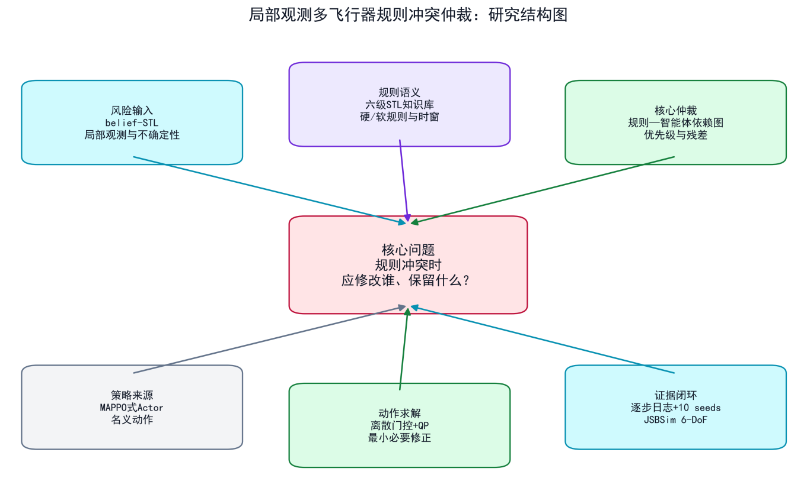
图1 研究问题、核心机制与证据闭环

2 相关工作

2.1 多智能体强化学习
MAPPO是本文策略学习骨干的参考形式；HAPPO和HATRPO改善异构多智能体更新稳定性；MAT采用集中式联合决策，作为集中式联合信息参考基线，用于展示更强信息条件下的结果，不作为局部观测分散执行方法的完全对等基线。正式对比还包括MACPO和MAPPO-Lagrangian。

2.2 安全屏蔽与约束优化
CBF/QP和GCBF+代表物理安全屏蔽，MACPO和MAPPO-Lagrangian代表约束策略优化。本文把动作修正思想扩展到规则优先级、团队角色、共享资源和显式残差。

2.3 STL与不完全信息风险监测
STL鲁棒语义可将间隔、通信恢复和任务期限转为可计算裕度。本文区分离线真值STL与在线belief-STL，后者在局部观测下估计不确定风险，并接受校准误差和触发延迟。

2.4 总结
如表2-1所示，本文方法在保留局部观测的同时，具备规则语义显式表示、冲突定位和在线修正能力，这是多数基线方法所不具备的。
表2-1 方法能力边界
方法 | Actor输入 | 规则语义 | 冲突定位 | 在线修正
MAPPO | 局部观测 | 无显式图 | 否 | 否
HAPPO/HATRPO | 局部观测 | 无显式图 | 否 | 否
MACPO/Lagrangian | 局部观测 | 聚合代价 | 否 | 训练约束
MAT | 集中联合信息 | 隐式 | 否 | 联合策略
本文方法 | 局部观测 | belief-STL+依赖图 | 是 | 依赖图QP

3 问题定义与系统建模

3.1 Dec-POMDP与CTDE架构
如图2所示，系统由N架飞行器组成，每架只能获得局部观测，因此建模为Dec-POMDP。训练阶段，各机Actor根据局部观测产生名义动作，集中式Critic读取联合状态或拼接团队观测估计价值并计算优势；Critic仅训练阶段使用，不直接生成飞行动作。在线推理阶段，各机Actor基于局部观测分散生成名义动作；共享协同安全层汇集多机观测与候选名义动作，联合维护信念、仲裁角色并求解控制修正，在线过程不访问Critic、联合训练状态或环境真值。
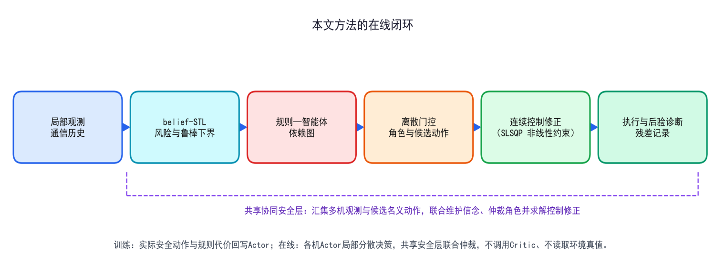
图2 CTDE训练边界与在线分布式安全闭环

3.2 系统状态与局部观测
第i架飞行器状态$x_{i}=\left[p_{i},v_{i},ψ_{i},e_{i},r_{i},c_{i},z_{i},q_{i},ρ_{i},τ_{i},g_{i}\right]$包含位置、速度、航向、能量、资源、能力、角色、通信状态、识别置信度、信息年龄和任务进度；联合状态为$s=\left\{x_{i}\right\}$。在线观测$o_{i}$由本机状态、队友相对信息、通信历史、信息年龄和带噪识别信息组成。安全层只使用局部观测与历史缓存，执行后环境真值仅用于离线评价。

3.3 动作空间与奖励函数
每架飞行器的动作由离散角色、连续控制、支援目标与目标类型四部分组成，记为混合动作
$$a_{i}=\left(z_{i},u_{i},g_{i},h_{i}\right), u_{i}=\left({u_{i}}^{turn},{u_{i}}^{climb},{u_{i}}^{acc}\right)∈{\left[−1,1\right]}^{3}.$$
其中，离散角色 $z_{i}$ ∈Z 决定本机的任务行为模式，六种离散角色的语义如表3-1所示；连续控制 $u_{i}$ 为归一化的转向、爬升和加速度指令；支援目标 $g_{i}$ ∈ { 0 , … , N − 1 } ∪ {∅} 用于指定被支援的队友，其取值仅当$z_{i}$=SUPPORT时才被解析（∅表示未锁定具体目标）；目标类型$h_{i}$为离散标签，区分无目标、队友目标及其他对象类型，与支援目标$g_{i}$共同构成Actor的目标输出头。策略网络（Actor）依据局部观测输出的动作称为名义动作 $a_{i}^{nom}$，其在线安全修正机制在第5章给出。
表3-1 离散角色空间
角色$z_{i}$​ | 语义 | 典型作用
HOLD | 驻留待命，不执行任务机动 | 暂停任务、等待评估或条件恢复
COVER | 承担覆盖角色 | 维持团队覆盖要求（规则 C02）；不自动保持覆盖航线，几何运动由连续控制决定
SUPPORT | 对指定队友承担支援角色 | 响应支援请求（规则 C03）的任务层义务；不会自动飞向目标，几何运动由连续控制决定；资源消耗倍率较高（1.5×）
CRITICAL | 高风险关键任务动作 | 快速推进任务，但须满足信息授权前置条件；资源消耗倍率较高（1.5×）
RECOVER | 安全恢复角色 | 失联、信息不可信等情况下的任务层处置角色；未实现专门的返航或恢复轨迹控制器
EXIT | 退出任务角色 | 低资源等不可继续执行条件下的任务层脱离标记；未实现自动脱离航线控制器

Actor 输出归一化连续控制量$u_{i}=(u_{i}^{turn},u_{i}^{climb},u_{i}^{acc})∈[−1,1]^{3}$，经预设增益与决策步长缩放后，增量式更新本机航向、爬升角与速度：
$$ψ_{i}←ψ_{i}+k_{ψ}u_{i}^{turn}Δt$$
$$γ_{i}←clip(γ_{i}+k_{γ}u_{i}^{climb}Δt, γ_{\min_{}}, γ_{\max_{}})$$
$$v_{i}←clip(v_{i}+k_{v}u_{i}^{acc}Δt, v_{\min_{}}, v_{\max_{}})$$
其中，$ψ_{i}$、$γ_{i}、v_{i}$分别为航向角、爬升角与速度，$k_{ψ}$、$k_{γ}$、$k_{v}$ 为仿真器中预设的控制增益，$Δt$ = 1 s为决策步长。需要强调，速度更新的下限速度$v_{\min_{}}$取安全速度下限的 0.7 倍，因此该 clip 只防止状态偏离物理合理范围，并不保证飞行器始终位于安全飞行包线之内；包线约束仍须由第 5 章的在线安全层显式处理。
上述三式仅更新本机的几何运动状态，此外，任务进度、能量与资源则是另一组任务层状态变量，直接取决于所选角色与控制量：仅 SUPPORT 与 CRITICAL 角色按 1.5 倍率消耗资源（见表 3-1），其余角色无额外消耗倍率；机动幅度越大，能量消耗越多。
需要指出，离散角色本质是任务层标记：SUPPORT 不会自动引导本机飞向支援目标，COVER 也不会自动保持某条覆盖航线，实际几何运动完全由转向、爬升与加速度三个连续控制量决定。上述状态变化为后文规则触发（如低资源 F04、最小间隔 S02）提供物理依据。
即时奖励$r_{t}$公式：
$$\begin{aligned}r_{t}&=0.2\sum_{i∈A_{t}}{}c_{i}+r_{cov} \\ & −0.08{\left[n_{cov}−n_{req}\right]}_{+} \\ & −0.15\frac{{\left[C_{res}−C_{hold}\right]}_{+}}{C_{res}} \\ & −\sum_{i<j}{}\frac{{\left[d_{min}−d_{ij}\right]}_{+}}{d_{min}} \\ & −0.15\sum_{i∈A_{t}}{}1(e_{i}<e_{min}) \\ & −0.10\sum_{i∈A_{t}}{}1(z_{i}=CRITICAL).\end{aligned}$$
式中各符号定义如下：$A_{t}$为t时刻在场（存活）飞行器集合；$c_{i}$为本机能力值，资源低于阈值时随资源衰减；覆盖收益$r_{cov}$为分段奖励：
$$\begin{aligned}r_{cov}=\left\{\begin{aligned}0.4,n_{cov}≥n_{req}, \\ −0.2,n_{cov}<n_{req}.\end{aligned}\right.\end{aligned}$$
$n_{cov}$为执行COVER的飞行器数，$n_{req}$为覆盖需求，$C_{res}$为预备能力阈值，$C_{hold}$为当前处于 HOLD/SUPPORT 状态的预备能力之和；$d_{ij}$为飞行器i,j间距离，$d_{min}$为最小安全间隔；$e_{i}$为能量，$e_{min}$为低能量阈值；$\begin{aligned}[x]_{+}=\max_{}{(x,0)}\end{aligned}$为正部算子， 1(∙) 为示性函数。
前两项分别塑造能力发挥与团队覆盖行为，后五项对过度覆盖、预备能力不足、间隔不足、低能量和高风险关键动作施加软惩罚，共同引导策略在任务收益与安全资源之间取得平衡。回合回报 $\begin{aligned}R=\sum_{t}{}r_{t}\end{aligned}$，为回合内即时奖励之和；训练时对即时奖励施加 0.1 的尺度系数，使回报量级同步缩放至适合 PPO/GAE 价值估计的范围，该系数等比作用于各项，不改变项间相对权重。需要强调，即时奖励只是任务偏好的稠密信号，其中的惩罚项无法保证硬规则在每个决策步都满足，硬规则约束由第 5 章的在线安全层显式执行；被安全层修改样本所引入的干预一致训练损失见 5.6 节。此外，覆盖指标按处于 COVER 角色且在场的飞机能力之和统计，属于角色与能力层面的代理量，不等同于完成了真实地理区域覆盖。

3.4 STL规则与规则冲突定义
设规则$φ_{k}$的STL鲁棒度为$ρ_{k}$，$ρ_{k}≥0$表示满足。belief-STL根据局部历史估计违反概率、鲁棒下界和时间窗口。理论上，若$φ_{a}$、$φ_{b}$同时激活，且动作可行集合交集为空或任何联合角色分配都会使至少一条鲁棒度低于安全边界，则定义为规则冲突。
为避免在线求解完整可行集交运算，本文实现采用保守的启发式近似：首先查询预定义规则族冲突配对表（如表3-2，该表依据规则语义人工归纳20对典型冲突，非穷举，配对表之外的冲突由后续在线关系判定补充），再结合作用于同一智能体的规则、共享支援资源及任务占用关系，判断当前规则是否形成冲突边。冲突表示在线决策阶段出现不兼容要求，不等价于执行后必然真值违规。需要强调，表 3-2 所述均为规则语义层面的潜在不相容，不表示仿真器已实现自动接近目标、保持航线、返航或脱离等专门飞行机制；实际几何运动仍由 3.3 节所述的连续控制量决定。
表3-2 20对典型规则冲突归纳表
组 | 冲突对 | 冲突语义（双方要求不相容） | 属性
覆盖保持 | C02–F04 | 低资源机应退出任务 vs 团队覆盖角色出现缺口（语义冲突） | 软 - 硬
覆盖保持 | C02–F06 | 风险预算要求保留储备 vs 继续承担覆盖消耗预算（语义冲突） | 软 - 硬
覆盖保持 | C02–F01 | 失联机进入处置角色 vs 处置导致覆盖角色缺口（语义冲突） | 软 - 硬
覆盖保持 | C02–S02 | 最小间隔要求规避 vs 覆盖角色要求持续承担（语义冲突） | 软 - 硬
覆盖保持 | C02–S03 | 安全趋势要求规避 vs 覆盖角色要求持续承担（语义冲突） | 软 - 硬
覆盖保持 | C02–C03 | 支援他人须离开覆盖岗位 vs 覆盖须保持人数 | 软 - 软
支援执行 | C03–S02 | 承担支援角色 vs 与其他机保持最小间隔（潜在语义冲突） | 软 - 硬
支援执行 | C03–S03 | 承担支援角色 vs 须建立安全接近趋势（潜在语义冲突） | 软 - 硬
支援执行 | C03–F04 | 低资源机响应支援请求 vs 自身应退出任务（语义冲突） | 软 - 硬
支援执行 | C03–F01 | 失联机仍被指派支援 vs 失联条件下应进入处置角色（语义冲突） | 软 - 硬
故障退化 | F01–C05 | 失联无法共享意图 vs 任务角色要求意图共享 | 硬 - 软
故障退化 | F03–E02 | 能力损失须撤出恢复 vs 驻留偏好继续滞留 | 硬 - 软
故障退化 | F06–M05 | 风险预算须储备 vs 失联权威机保持任务角色 | 硬 - 软
任务期限 | M02–I02 | 期限逼近须 CRITICAL 突击 vs 身份置信不足禁 CRITICAL | 软 - 硬
任务期限 | M02–I03 | 期限突击 vs 数据过期禁 CRITICAL | 软 - 硬
任务期限 | M02–F04 | 期限逼近要求推进任务 vs 低资源机应退出任务（语义冲突） | 软 - 硬
重规划 | M04–S05 | 重规划继续推进任务 vs 状态超出可恢复余量须先恢复 | 软 - 硬
重规划 | M04–F04 | 重规划继续任务 vs 低资源须撤离 | 软 - 硬
效率干预 | E03–S01 | 最小干预（少改动作）vs 飞行包线约束强制修正 | 软 - 硬
效率干预 | E03–S02 | 最小干预 vs 最小间隔约束强制修正 | 软 - 硬

4 仿真器与规则知识库

4.1 双层仿真架构
如图3所示，决策级环境以约1 s决策步推进，用于训练、风险校准、冲突生成、消融和十种子统计；JSBSim层使用公开F-16六自由度模型，验证执行器滞后、动力学耦合和策略迁移。两层共享动作接口、规则知识库、belief-STL监测器和评价指标。
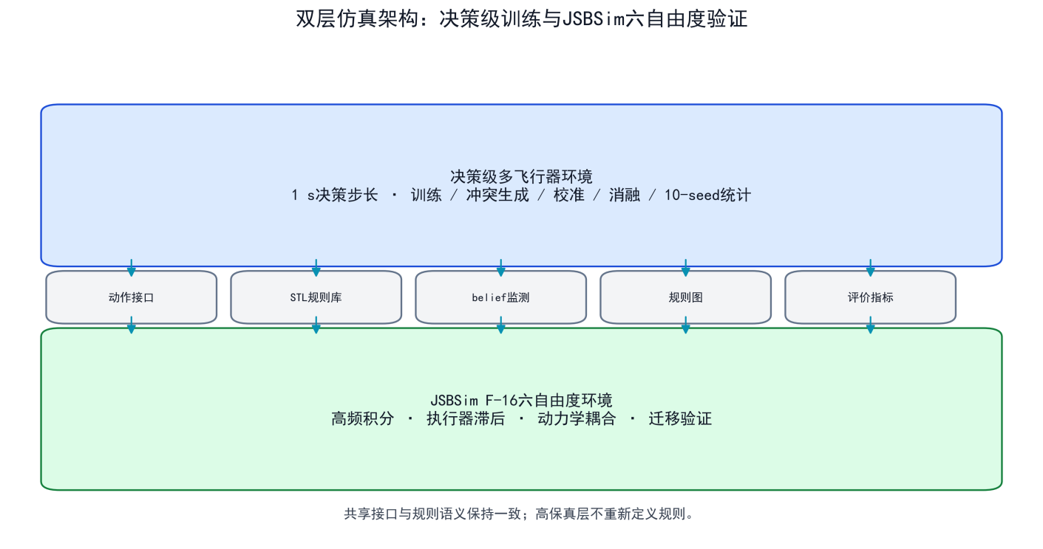
图3 双层仿真架构

4.2 六级规则知识库
规则知识库按安全后果和仲裁地位划分为六级：P0物理安全、P1信息授权、P2故障资源、P3团队协同、P4任务连续性和P5效率偏好。每层包含若干具体规则，其编号、含义与属性如表4-1所示。
表4-1 六级规则知识库
层级 | 类型 | 规则编号与含义 | 属性
P0（4.0） | 物理安全 | S01 飞行包线；S02 最小间隔；S03 安全接近趋势；S04 最小能量；S05 越限可恢复性；S06 危险解除后安全驻留 | 硬规则，最高优先级
P1（3.0） | 信息授权 | I01 任务授权；I02 识别置信度；I03 信息新鲜度；I04 多源信息一致性；I05 告警处置时限；I06 编队信念一致性 | 硬规则，关键动作前置条件
P2（4.0） | 故障资源 | F01 通信失联处置；F02 传感器降级处置；F03 能力丧失处置；F04 低资源退出；F06 风险预算 | 硬规则，条件触发
P3（2.0） | 团队协同 | C01 唯一任务权限；C02 区域覆盖；C03 支援响应；C04 交接确认；C05 意图共享；C06 预备能力预留 | 软规则，协同义务
P4（1.0） | 任务连续性 | M01 进度有效；M02 任务期限；M03 评估时限；M04 重规划响应；M05 失联期连续性；M06 能力丧失后延续 | 软规则，任务规则
P5（0.5） | 效率偏好 | E01 避免过度分配；E02 避免不当驻留；E03 最小干预（诊断约束）；E05 危险解除后及时恢复；E06 团队负载均衡 | 软规则，可放松
说明：表 4-1 共定义 34 个规则编号（F05 不作为独立规则定义，但在线后处理以诊断键形式记录干预频次超限（与 E03 配对），无离线真值判定。E 族不设 E04；M06 为 F03 能力丧失情形的任务延续别名，保留独立编号、不与 F03 合并计数）。需要指出，规则编号的设立与代码实现并非一一等价，各规则在四个环节的覆盖并不相同：
① 在线 belief-STL 监测—— 对除 M01、E03 外的 32 个编号输出违反概率与鲁棒度（输出形式因规则而异，详见 5.2 节）；
② 离散门控—— 对 I01–I05、F01–F04、F06、C04、C05、M03–M06、S05、S06 等规则触发角色切换，对 C02、C03 执行角色与支援目标重分配；
③ 连续优化—— 仅纳入 S01 速度 / 高度边界、S02 机间间隔与 S03 安全趋势三类物理约束；
④ 离线真值监测—— 对其中的 29 个编号实现独立判定（S05、S06、F02、C06 无独立真值判定），E03 仅作最小干预诊断项统计、不参与真值判定。 逐条对应见附录。
由图 4 可见，P0–P2 为不可松弛的硬规则层，通过离散门控与连续约束两条路径在线落实：授权、低资源、失联等规由离散角色门控处理，速度、高度、预测间隔与安全趋势等可连续表达的规则进入连续优化约束；其余如姿态角、迎角、过载等真值包线项目仅用于离线真值校验，不进入在线优化。P3–P5 为允许保留残差的软规则层，其未满足部分在离散仲裁与后处理阶段记录。硬规则保证飞行安全与信息、资源前提，软规则在硬规则约束下协调团队协同、任务推进与执行效率。
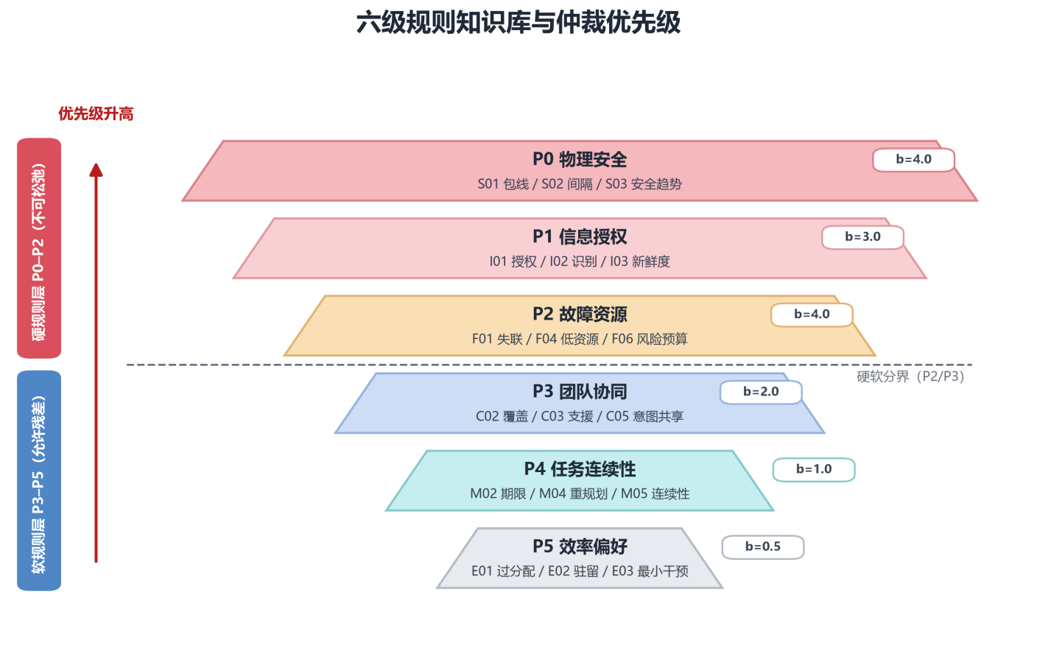
图4 六级规则知识库与仲裁优先级

4.3 场景生成与日志记录
场景模板包括失联—意图、时限—信息、双支援、支援—安全趋势、低资源—覆盖、任务恢复、能力—驻留和风险—连续性八类。八类子场景固定冲突因素，单独验证安全链路的冲突识别、仲裁、QP修正和后验校验能力。第7章从八类子场景中选取前五类主题（失联—意图、时限—信息、双支援、支援—安全趋势、低资源—覆盖）作为A-E代表性案例，对单个关键时刻进行机制复盘；A-E不构成独立的端到端统计实验，而是对冲突子场景统计结果的定性解释。
逐步日志按安全链路阶段记录字段：观测与动作侧为 observation（局部观测）、nominal_actions（名义动作）；风险与仲裁侧为 pre_belief_report（前验信念风险报告）、graph_conflict_events（依赖图冲突事件）；修正侧为 safe_actions（安全动作）、interventions（干预记录）、qp（QP 求解结果）；执行侧为 executed_truth（执行后真值状态）、truth_violations（真值违规列表）。

5 冲突仲裁与安全修正方法

5.1 整体框架
如图5所示，在线流程为：各机局部观测→Actor分散生成名义动作→共享安全层（belief-STL风险监测→规则—智能体依赖图→动态优先级仲裁→离散门控与连续控制修正）→后验诊断与残差记录→执行；连续求解失败时进入预设安全回退。安全层不重新训练独立策略，也不在无风险时替代Actor，目标是在高优先级规则约束下实施最小必要修正。
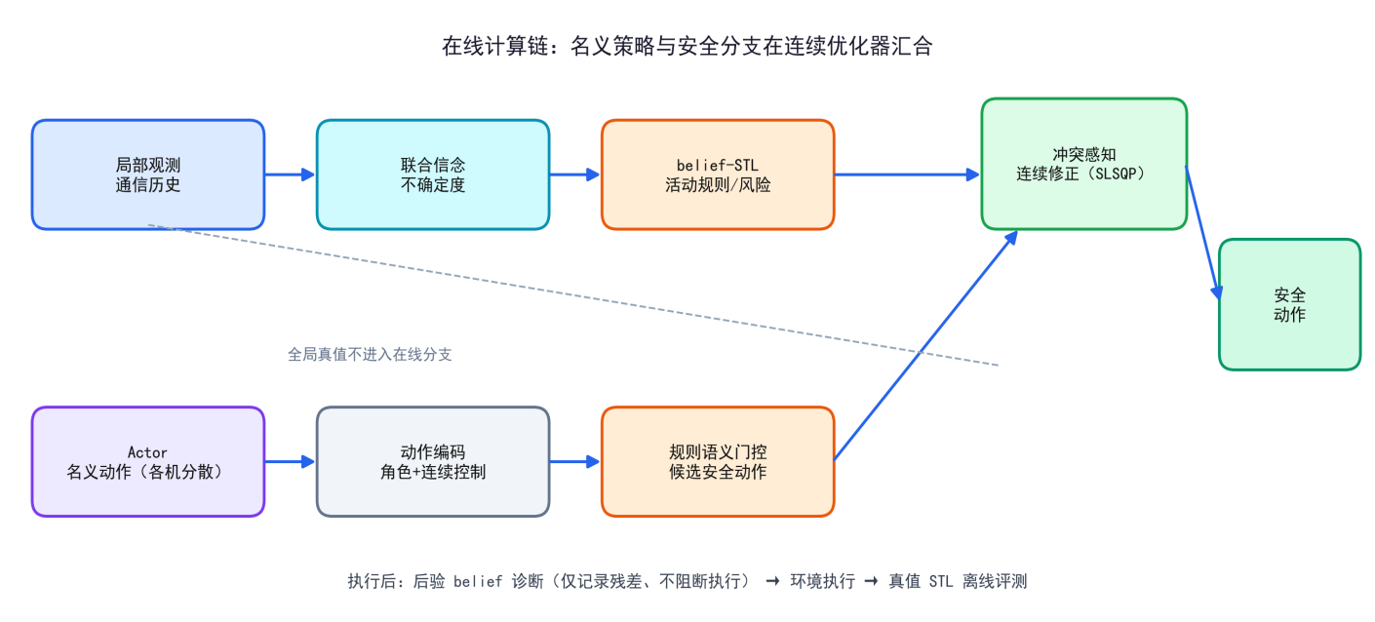

图5 在线安全推理链

5.2 在线belief-STL风险监测
监测器仅使用局部观测、队友相对信息、通信历史和不确定性，维护每条规则的违反概率、鲁棒下界、触发原因和硬安全状态。对任意规则$k_{}$，监测器在时刻t输出违反概率$p_{k,t}$和鲁棒下界${\underline{ρ}}_{k,t}$：
$$p_{k,t}=P(ρ_{k}<0∣h_{t}),$$
$${\underline{ρ}}_{k,t}=μ_{ρ,k,t}−κσ_{ρ,k,t}−ε_{model}$$
其中 $ρ_{k}$ 为规则 $k$ 的鲁棒度，即当前状态对该规则的满足裕度。各规则的输出形式因规则而异：连续量规则给出连续违反概率与鲁棒下界，授权、时限、资源类规则多为 0/1 阈值或布尔触发，部分规则仅有触发标志而无连续鲁棒度。因此鲁棒下界的符号约定并不统一，不能一概解释为“$ρ_{k}>0$ 即满足、$ρ_{k}<0$ 即违规”。具体而言，对连续量规则，其鲁棒下界${\underline{ρ}}_{k,t}$取为鲁棒度$ρ_{k}$在历史上的保守下界估计 —— 以鲁棒度均值 $μ_{ρ,k,t}$减去$κ$倍估计不确定度$σ_{ρ,k,t}$与模型误差裕量$ε_{model}$得到，用于确定性安全判定：当${\underline{ρ}}_{k,t}$ ≥0 时判定满足，且$p_{k,t}$越大风险越高、${\underline{ρ}}_{k,t}$越大安全裕度越充足。S03 危险趋势预警是一个特例：其在线鲁棒下界记录为 TTC 阈值减去预测 TTC，当 TTC 小于阈值时该值为正，表示需要关注的接近趋势；它与离线 S03 的有界时限违规判定不是同一事件 —— 在线项是基于信念均值的近期趋势预警，离线项要求给定处置时限内建立安全趋势、逾期才判违规。
在线流程采用前、后验两步校验。前验阶段以Actor名义动作 $u_{nom}$ 为候选，计算前验风险 $b_{k,t}^{pre}=M(h_{t},u_{nom})$，据此激活规则并构建依赖图；连续修正得到 $u_{safe}$ 后，不更新滤波状态，直接重新评价后验风险 $b_{k,t}^{post}=M(h_{t},u_{safe})$ 并记录残差与判定条件 $p_{k,t}^{post}≤α\text{、}{\underline{ρ}}_{k,t}≥0$（α为统一风险阈值，取 0.05），用于日志与冲突归因。若连续求解不可行，则进入预设安全回退并记录不可行原因（详见 5.5）。

5.3 规则—智能体依赖图
依赖图G=($V_{R}$,$V_{A}$,$E_{RA}$,$E_{RR}$)包含规则节点$V_{R}$、智能体节点$V_{A}$、规则—智能体影响边 $E_{RA}$和规则—规则冲突边$E_{RR}$。其中规则节点固化保存规则键、规则族、语义层类别（P0–P5）、硬软属性、受影响智能体、违反概率与动态优先级；智能体节点仅保存智能体标识，规则—智能体影响关系以边$E_{RA}$ 保存（由规则键映射到受影响智能体集合），规则—规则冲突边 $E_{RR}$在每个决策步在线构建并以冲突事件记录。角色、通信与资源状态不属于图节点字段，鲁棒度、时间窗与可执行动作集合也不存入图中：它们分别由当前观测、belief-STL 监测器和规则门控器在仲裁时按需查询。完整步骤如图6所示。
步骤1，激活规则。根据前验belief-STL报告，将报告标记为违规的规则及预先激活的规则加入规则节点集合 V_R。
步骤2，添加影响边。根据规则编号中的对象索引、团队范围和共享资源关系，在规则节点与受影响智能体节点之间建立$E_{RA}$，明确每条规则约束哪些智能体。
步骤3，检测冲突边。首先查询预定义规则族冲突配对表——该表依据规则语义与任务关系人工归纳了20对典型冲突（如 C02–F04、M02–I02/I03），用于覆盖五类案例涉及的主要冲突形态；配对表未覆盖的潜在冲突，再通过作用于同一智能体的规则、共享支援资源与任务占用关系在线判定。若判定存在冲突，则在相应规则节点间建立规则 — 规则冲突边（加入 E_RR）。
步骤4，排序与选对象。按规则动态优先级对已激活规则排序（数值相同时按规则键稳定排序），据此选择需调整的智能体及候选角色重分配；动作修改距离不参与候选选择，仅在执行后用于检测动作是否被修改并记录干预残差。
步骤5，生成离散模式。依赖图提供规则优先级与受影响智能体信息；离散模式由规则门控器根据规则违反类型生成候选（如F04→EXIT、I02→RECOVER、M03→HOLD），并结合优先级选择候选方案；连续优化（QP）仅在选定模式下优化连续控制量。
步骤6，记录结果。保存selected_actions、relaxed_rules、residual_by_agent、resolved、resolution_reason、solver_agents和infeasibility_reason，并将后验belief-STL结果写入逐步日志。

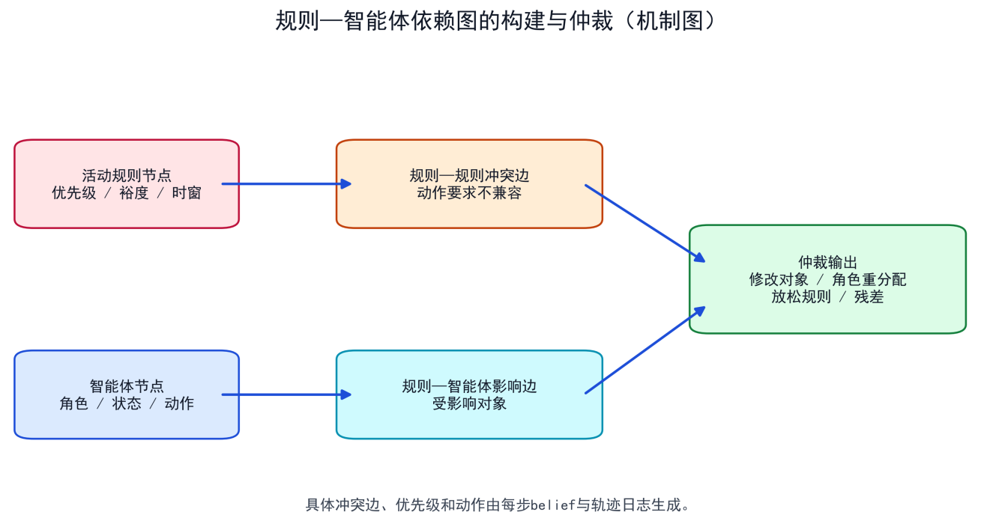
图6 依赖图构建与仲裁流程

5.4 动态优先级与冲突处理
规则r的动态优先级公式如下：
$$P(r)=w(r)⋅φ(p_{r})⋅ψ(n_{r})$$
其中$w(r)$为规则类别基础权重。六个语义层映射为五档基础权重：P0 物理安全与 P2 故障资源语义不同但安全后果等价，同取最高档 4.0；P1 信息授权 3.0；P3 团队协同 2.0；P4 任务连续性 1.0；P5 效率偏好 0.5。风险放大因子$φ=1+p_{r}$ ，$p_{r}$ 为违反概率（clip 截断到 [0,1] 防止数值越界），即 p=1 时取 2、p=0 时取 1。受影响范围因子$ψ=1+0.15×(n_{r}−1)$，$n_{r}$为受影响智能体数，即每多一架受影响飞机，该因子增大 0.15。
硬规则的优先地位通过更高的基础权重档位体现，这是 "硬规则优先" 的设计原则，而非独立的比较环节；候选选择时直接比较优先级数值，数值相同时按规则键稳定排序，实现中另保留时间紧迫度乘子 $(1+1/T_{viol})$ 的接口，但构建图时未传入该参数、恒取1，故不写入公式。
优先级确定后，各规则按其可表达形式分流执行：速度、高度、预测间隔及安全趋势等可连续表达的硬规则，在5.5节的连续优化阶段以不等式约束给出；授权、低资源等其余硬规则在离散门控阶段处理；软规则残差在离散仲裁与后处理阶段记录。同一智能体存在多个门控提案且优先级相同时，按规则键稳定排序取其一。

5.5 冲突感知QP安全动作修正
在依赖图完成冲突定位与优先级排序、并由规则门控器确定离散角色后，连续控制修正表述为归一化控制空间中、以控制偏差平方为目标的非线性约束优化问题，采用 SLSQP 求解：
$$\min_{u_{safe}}{ }12‖u_{safe}−u_{cand}‖_{2}^{2} s.t. ρ_{r}(u_{safe})≥0, r∈R_{cont}, u_{safe}∈[−1,1]^{3m}$$
其中 $u_{safe}$ 为该分区内受影响飞机连续控制量的拼接向量（分区无关的飞机不进入求解），$u_{cand}$ 为离散门控处理后候选动作的连续控制分量 —— 门控可能已修改其加速度（如 F04、F06 提案将加速度置为 $\min_{}{(}acc,0)$），故它不一定等于 Actor 输出的原始名义动作。目标函数最小化 $u_{safe}$ 与 $u_{cand}$ 的欧氏距离（如图 7），即连续部分只做最小必要修正。约束中$ρ_{r}(u_{safe})≥0$ 表示进入连续优化的硬规则在候选控制下满足；各约束阈值含基于信念方差的鲁棒裕量 $κσ$（间隔约束另加固定安全缓冲），$σ$ 取速度、高度或相对位置的信念标准差。$R_{cont}$为进入连续优化的硬规则集合（即 5.2 所监测规则中可连续表达的硬规则）。$u_{safe}$ 被限制在 [-1,1] 动作边界内。离散角色与支援目标的变化不进入该连续目标；角色差异在执行后按固定代价 1.0 计入干预残差（见 5.3）。
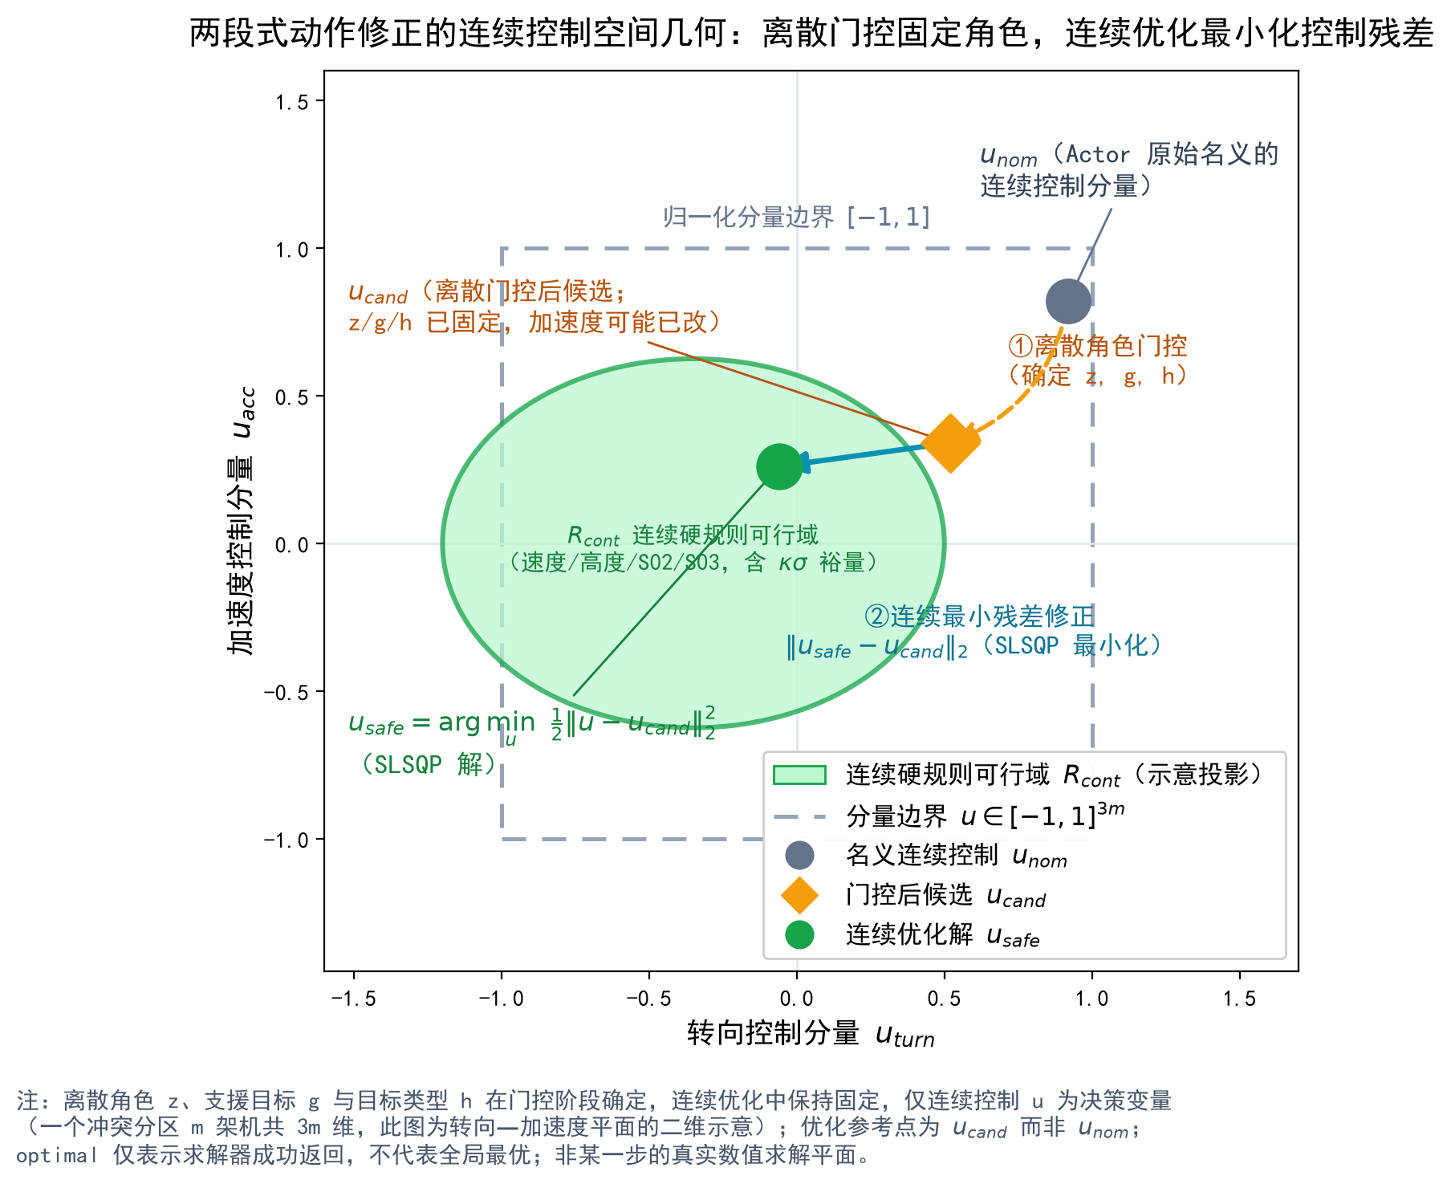
图 7 两段式动作修正几何示意
这里对命名与求解器状态作两点约定，以统一后文表述："DG-QP" 为安全层沿用至今的方法名称，其连续子问题为带非线性不等式约束的优化（约束含信念鲁棒裕量与安全缓冲），经 SLSQP 在归一化控制空间中求解，命名保留历史沿袭，与问题是否严格二次规划无关；第 7 章所称 "QP 状态" 对应日志字段 qp_status，取 optimal 表示求解器成功收敛，属求解层的状态标记，不作全局最优性声明。由于转向、爬升与加速度均已归一化至 [−1,1]、量纲一致，动作偏差采用单位权重欧氏距离即可，无需额外权重矩阵 W。
姿态角、迎角、过载等真值包线项目不进入在线优化；软规则的未满足残差在后处理阶段以 -1.0 写入 relaxed_constraints，作为可审计的规则残差而非优化惩罚项。
由于 QP 按依赖图分区求解，合并各分区解后先校验所有机对：若出现新的跨组件风险，则合并相关分区重新求解，最多重试 2 次；若优化器返回不可行、约束组合无可行解，或合并重解后仍存在跨组件硬风险，系统将状态标记为 infeasible_fallback——其中受间隔或安全趋势影响的飞行器执行预设的有界分离转向与减速（转向方向按机号奇偶取 ±0.8、爬升 0.25、加速度 −0.3），其余飞机保持离散门控后的候选动作不变；由授权、低资源等规则触发的 RECOVER、EXIT 角色在门控阶段即已确定，不在连续回退中重新切换。需要指出，该状态仅表示基于信念状态的连续求解未获得可行解，不构成物理上无解或最小残差最优的证明；安全回退作为显式可审计结果，不被隐藏为普通动作执行。

5.6 干预一致训练
在线安全层每步对名义动作进行修正。若 Actor 长期输出与安全动作存在系统性偏差的名义动作，安全层将持续承担较大的修正幅度，导致训练阶段（修正前）与执行阶段（修正后）的分布不一致。为此，训练在标准 PPO 损失之外引入干预一致损失，使 Actor 逐步吸收安全层的典型修正，从而降低在线修正幅度。
令$m_{i,t}=1\left[a_{i,t,safe}≠a_{i,t,nom}\right]$表示智能体i在时刻t是否被安全层干预，其中 $a_{i,t,nom}=\left(z_{i,t,nom}, u_{i,t,nom}, g_{i,t,nom}, h_{i,t,nom}\right)$ 为 Actor 名义动作，$a_{i,t,safe}=\left(z_{i,t,safe}, u_{i,t,safe}, g_{i,t,safe}, h_{i,t,safe}\right)$ 为安全层最终输出动作。干预一致损失仅在$m_{i,t}$=1的样本上计算，
$$L_{int}=\frac{1}{m}\sum_{i,t}{m_{i,t}}[CE(z_{i,t,safe},π_{z}(o_{i}))+‖u_{i,t,safe}−μ_{u}(o_{i})‖^{2}+CE(g_{i,t,safe},π_{g}(o_{i}))+CE(h_{i,t,safe},π_{h}(o_{i}))], m=\sum_{i,t}{m_{i,t}}$$
其中，CE (・,・) 为交叉熵损失；$z_{i,t,safe}$、$u_{i,t,safe}$、$g_{i,t,safe}$、$h_{i,t,safe}$ 分别为安全层最终输出的离散角色、连续控制参数、支援目标编号与目标类型；$π_{z}(o_{i})$、$μ_{u}(o_{i})$、$π_{g}(o_{i})$、$π_{h}(o_{i})$ 为 Actor 对应输出头的分布或均值。损失对四类分量分别对齐：角色、支援目标与目标类型用交叉熵，连续控制用平方误差；$\frac{1}{m}$ 为对干预样本取平均，$m=\sum_{i,t}{m_{i,t}}$ 为该批次内被干预的样本数。公式将连续项简写为平方范数 ${\left\|u_{i,t,safe}−μ_{u}\left(o_{i}\right)\right\|}^{2}$，实际代码对三个控制分量取均值，二者相差常数倍，不影响优化方向。未被安全层修改的样本不参与本损失，避免把策略自身的随机采样噪声误作监督信号。
总训练损失写为：
$$L_{total}=L_{PPO}+c_{v}L_{V}−c_{e}H+c_{int}L_{int}$$
其中，$L_{PPO}$为裁剪策略损失，$L_{V}$为集中式Critic价值回归损失，H为策略熵，$c_{v}$、$c_{e}$和$c_{int}$分别控制价值学习、探索和干预一致项权重。
如图8所示，PPO负责学习任务收益，集中式Critic只在训练期提供优势估计；$L_{int}$负责把安全层已经发生的典型修正逐步吸收到Actor中。在线推理阶段不计算上述损失，也不调用Critic。

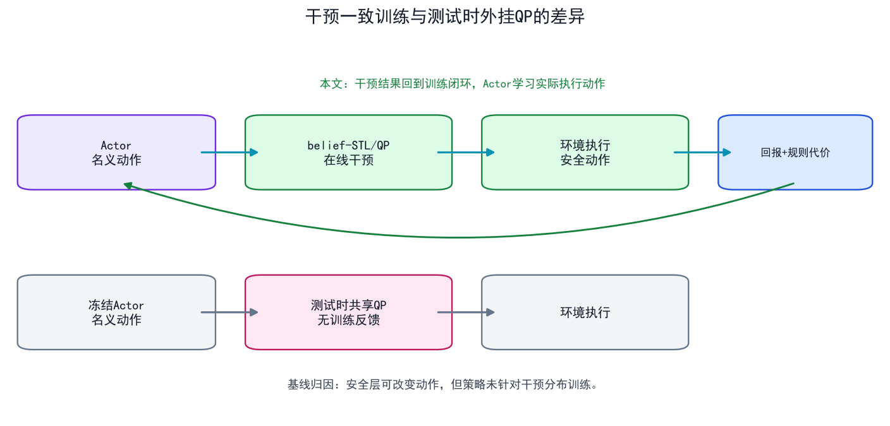
图8 干预一致训练

6 实验结果

6.1 实验设置
实验共五组：风险校准审计（6.2 节）、十种子完整基准场景主实验（6.3 节）、八类规则冲突子场景消融（6.4 节）、高冲突压力测试与能力边界实验（6.5 节）和 JSBSim 六自由度零迁移验证（6.6 节）。所有实验使用 3 架飞行器，决策步长 1 s；决策级实验每 episode 通常为 30 步，专项实验长度另行说明；除特别说明外，统计指标均为 10 个种子（11、22、33、44、55、66、77、88、99、111）的均值。
基准场景与种子划分：主实验每个种子的测试集含 40 个 episode，其中 36 个随机采样场景、4 个固定诊断模板（边界逼近、规则冲突、协议冲突、安全内部各 1 个）。训练、验证与测试的随机采样部分使用相互独立的种子族与场景生成公式，评估场景在训练中不可见；但验证集与测试集复用同一组固定诊断模板（模板本身完全相同，仅随机部分随种子变化），模板不进入训练集，因此验证与测试并非完全独立。
训练配置：本文方法每个种子训练 100 个 update，每个 update 采样 1 个 episode（约 3000 个环境步），PPO 内层更新 2 个 epoch；正式更新前用初始训练场景中 3 条与规则无关的示范样本（每机 1 条）进行 100 个 epoch 的行为克隆热启动。每 5 个 update 在独立验证场景上评估一次，按条件 STL 满足率、真值硬违规率、Reward 的顺序选择 checkpoint。约束类基线（MACPO、MAPPO-Lagrangian）的安全代价约束 cost limit 设为 0.1。需要强调，行为克隆热启动仅用于本文方法，且本文与基线的 Actor 参数化、PPO 内层更新次数均不同（详见下段），故主实验反映的是各自完整训练协议下的总体性能，Reward 等指标差异不能完全归因于冲突仲裁模块。
基线与动作适配：六个对比方法 MAPPO、HAPPO、HATRPO、MACPO、MAPPO-Lagrangian 和 MAT 均取自官方实现，在相同种子、episode 预算与决策长度下训练：MAPPO、HAPPO、MAPPO-Lagrangian 与 MAT 的 PPO 内层为 5 个 epoch，HATRPO 与 MACPO 采用信任域更新、不使用内层 epoch 机制。动作参数化方面，本文 Actor 采用离散分类头（角色、目标编号、目标类型）与连续回归头（转向、爬升、加速度）；基线在连续 latent 空间一次性输出，再由动作适配器解码为相同的角色、连续控制量与支援目标语义——两侧可执行动作集合一致，仅离散选择的参数化路径不同。GCBF+ 仅覆盖物理安全规则（S01/S02/S03）、不具备规则仲裁能力，不列入对比。
子场景与专项实验：冲突消融固定八类规则冲突模板，每类在 10 个独立种子（101、202、…、1001）上各运行 1 个 episode，只保留初始时刻真值硬安全的样本，逐项比较 NoShield、PartialShield、JointHeuristic 和 DG-QP 四种安全层配置。高冲突压力测试设 2000、2200、2400、2800、3200 m 五档初始相向距离，10 个种子每档各 2 个 episode，共 100 个扰动场景；在共同无屏蔽前缀中由真值离线确定首次危险接近趋势，分别统计预警后安全保持率与首次 S02 违规后接管的三步首次恢复率。JSBSim 验证将决策层策略不加微调地迁移到 F-16 六自由度模型，每配置运行 10 种子 × 12 episode，每 episode 60 个决策步，步内以 120 Hz 积分（约 120 个六自由度积分子步）。
评估指标：主实验报告 Reward、联合 STL 满足率、条件 STL 满足率、执行后真值硬规则违规率、安全层干预频率和在线耗时；消融与恢复实验报告真值硬违规率、目标规则成功率和 QP 回退率。联合 STL 满足率指离线真值监测器判定的硬规则在执行窗口内全部执行步均未违规的 episode 比例，仅覆盖已实现独立真值判定的硬规则，不含 C/M/E 软规则及 S05、S06、F02、C06 等无独立真值判定的规则，不能解释为"所有规则全部满足"；条件 STL 满足率指初始真值硬安全 episode 中的联合 STL 满足率；真值硬违规率为发生任意真值硬规则违规的步数占比；干预频率为平均每步记录的干预事件数（事件总数 ÷ 执行步数），是每步可大于 1 的计数率而非概率——DG-QP 每步每机至多记录一次干预，故其 1.335 即平均每步干预 1.335 个智能体。第 7 章从冲突子场景真实轨迹中选取 A–E 五个案例做单步机制复盘，属定性证据。

6.2 风险校准
belief-STL 给出的违规概率直接参与硬规则筛选，其数值是否接近真实频率，决定了安全层是"过度保守"还是"过于放任"。为此，本文在训练种子（11、22、33、44、55、66）上统计每条规则的真值硬违规率，构造规则级经验映射对原始风险做校准，并在留出种子（77、88、99、111）上独立评估；校准采用规则级经验分箱估计，无额外神经网络训练，硬安全动作筛选仍使用保守的原始风险，校准值只用于报告与分析。评估对象为安全层执行动作后的 belief 风险，测试集共 4800 条执行后风险记录。

结果如图 9 所示。校准前，belief 风险的平均预测值为 0.0259，而独立留出测试集（4个未参与主实验评估的种子，共4800个执行步）的真值硬违规率为 0.0096，预测风险整体高估约 2.7 倍，Brier score 为 0.0157，ECE 为 0.0163；经规则级经验映射校准后，平均预测风险降至 0.010，与经验频率基本一致，Brier score 降至 0.0043，ECE 降至 0.0009。这说明在当前场景分布和观测噪声下，校准改善了留出场景分布上的平均风险校准。需要强调的是，高风险样本在测试集中占比很低，该校准结果是针对当前场景分布的经验统计，不构成任意动力学和任意规则组合下的形式化概率安全保证。
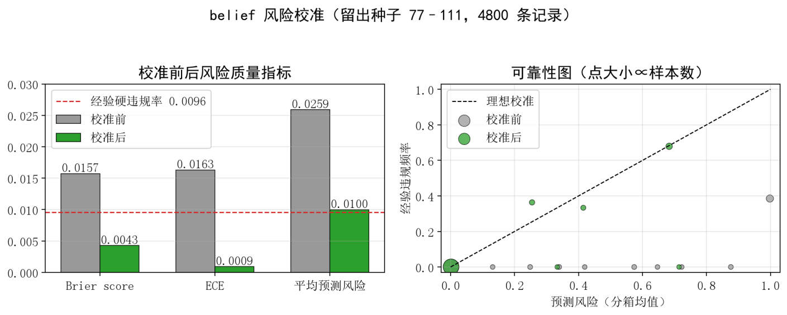
图9 belief风险校准

6.3 主结果：十种子七方法对比
表6-1展示各方法在线干预频率与计算耗时，图10箱线图展示各方法主要指标均值与分布。本文方法四项指标均为七方法最优：Reward 为 28.722±0.122，Joint STL 为 0.925，Conditional STL 为 0.974，真值硬违规率为 0.0096。由表6-1，安全层平均每步干预 1.335 次，Actor 与安全层耗时分别约 4.94 ms 和 6.39 ms，合计约 11.3 ms/步；基线不接入本文安全层，干预频率与安全层耗时记为 0。
表6-1 在线干预频率与计算耗时均值
方法 | Intervention（干预频率） | Actor ms（Actor耗时） | Shield ms（安全层耗时）
本文方法 | 1.335 | 4.936 | 6.391
MAPPO | 0 | 1.775 | 0
HAPPO | 0 | 1.782 | 0
HATRPO | 0 | 1.771 | 0
MACPO | 0 | 1.703 | 0
MAPPO-Lagrangian | 0 | 1.990 | 0
MAT | 0 | 4.693 | 0
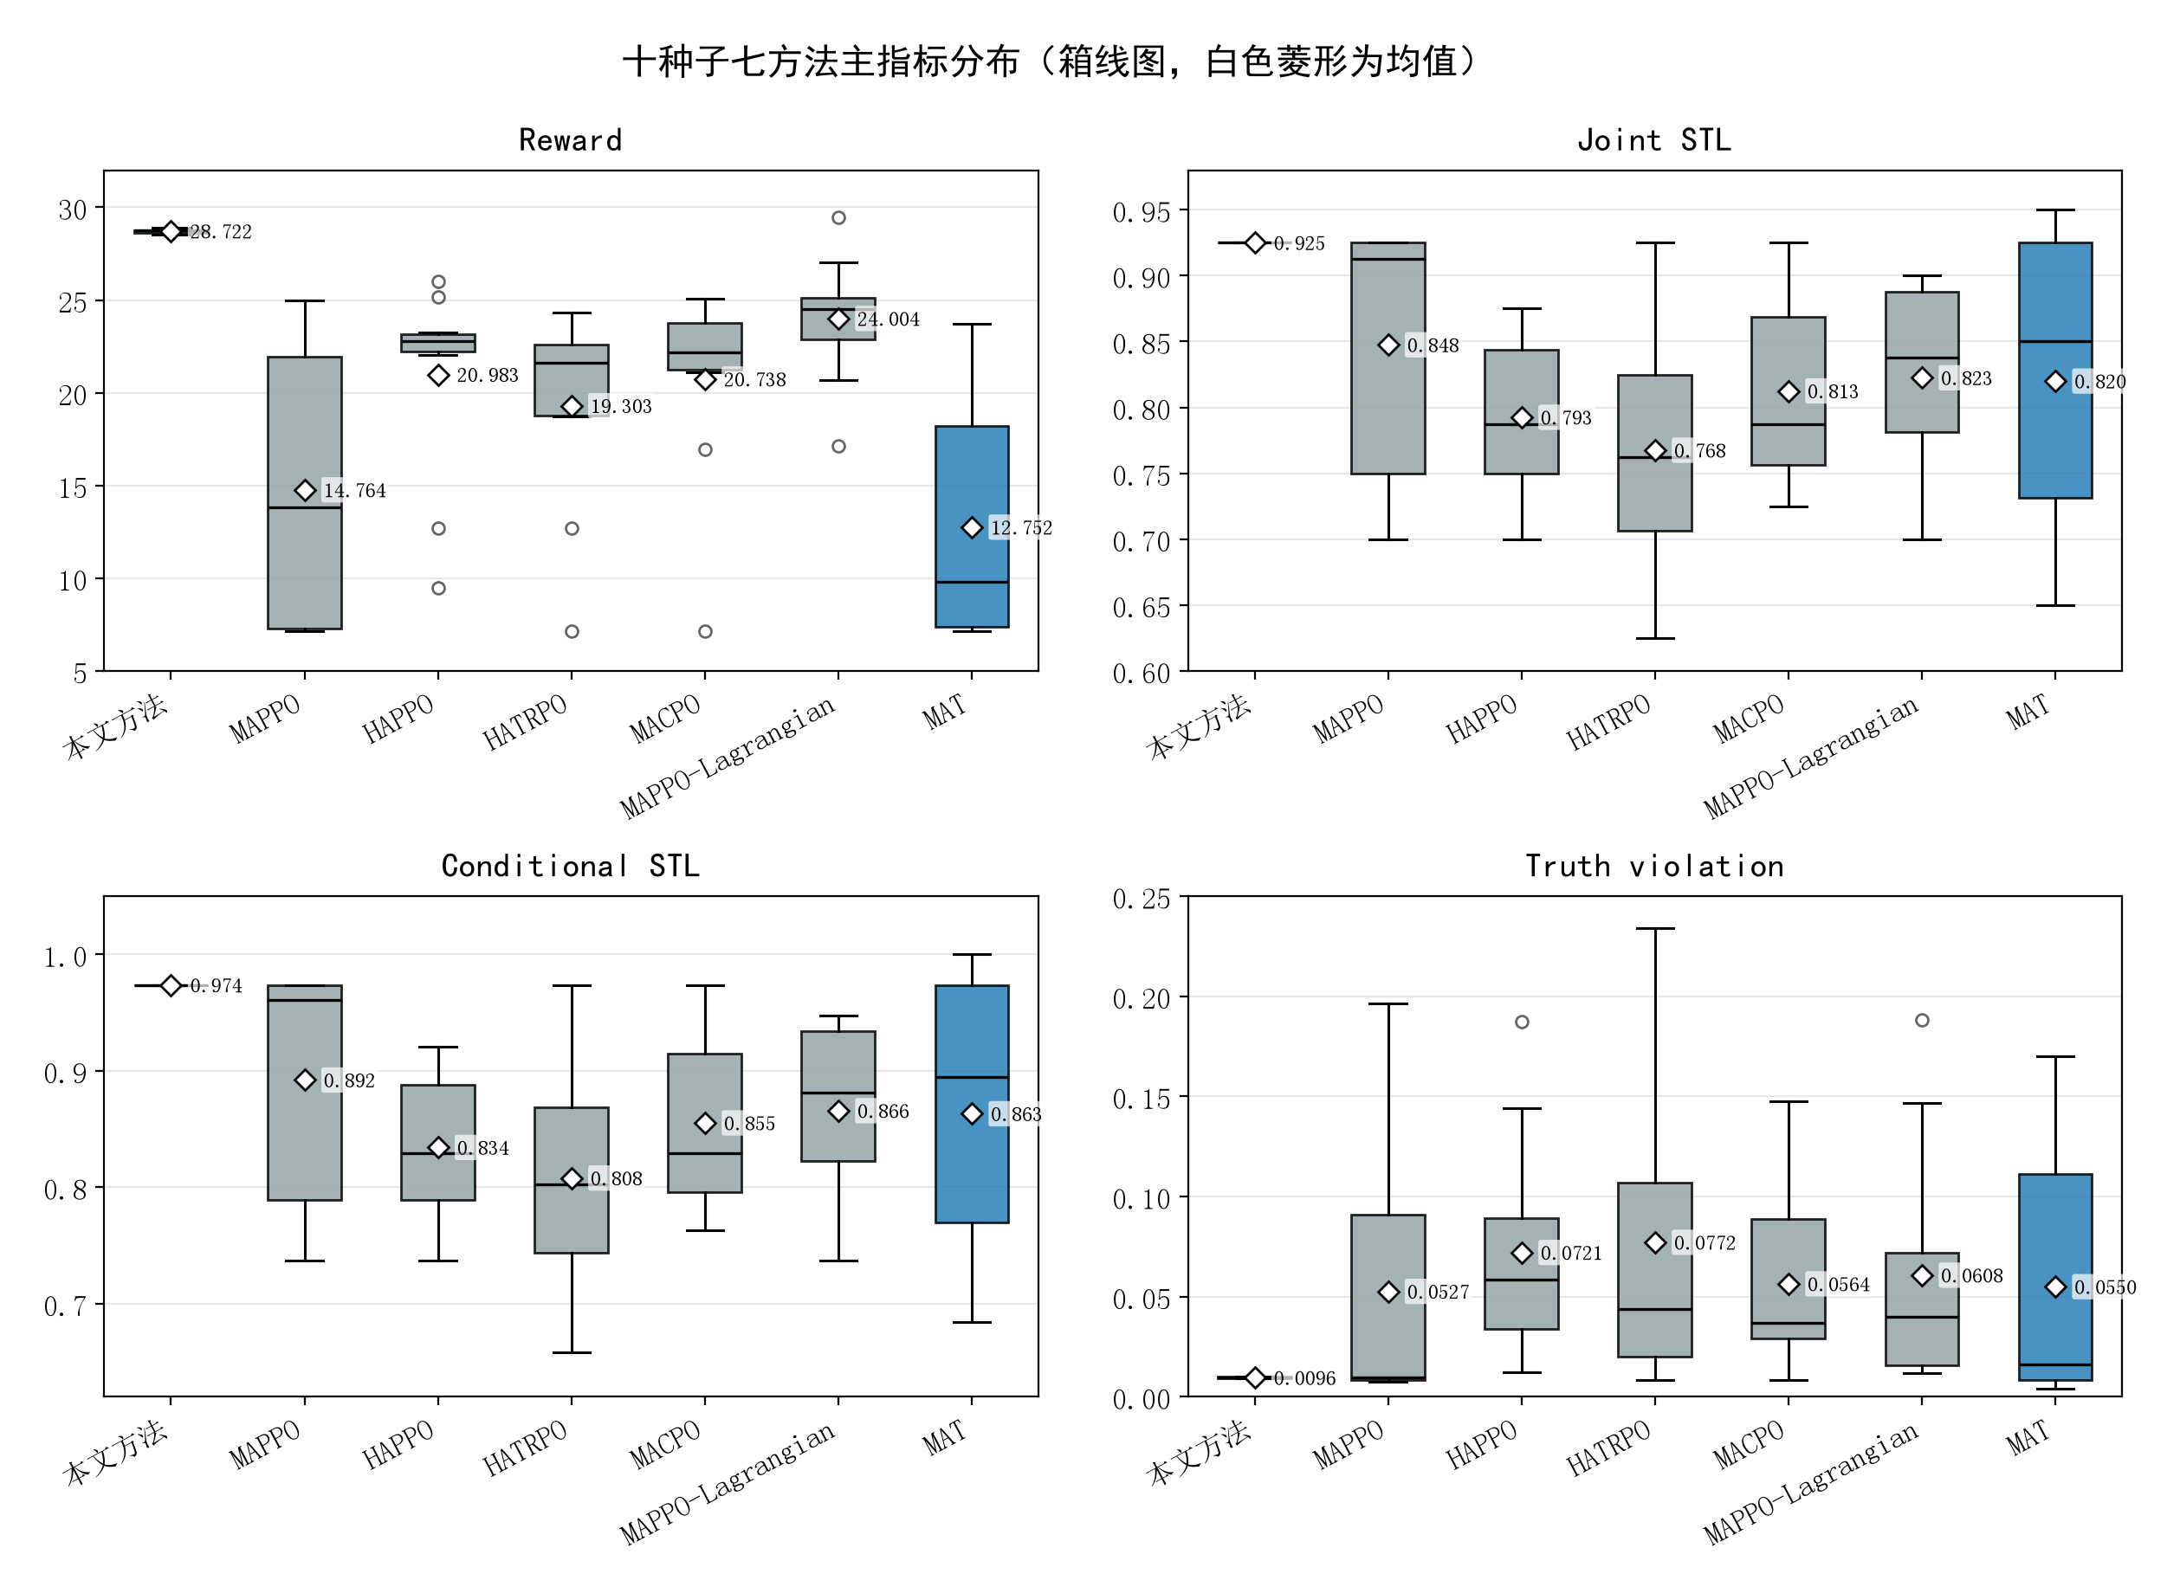
图10 十种子七方法主要指标分布
本文方法的 Reward 在种子间几乎不波动（标准差 0.122），六种基线按机制可分三类，其均值差异呈现明显的机制对应关系：
第一类为无安全约束骨干（MAPPO、HAPPO、HATRPO）：其中 MAPPO 的 Joint STL（0.848）与真值硬违规率（0.053）为基线最优，但 Reward 仅 14.764 且种子级标准差 7.779，呈"低收益、强波动"形态；HAPPO 与 HATRPO 的跨种子收益波动（标准差 5.404、5.394）小于 MAPPO，但真值硬违规率反而升至 0.072 和 0.077，说明收益稳定性与硬规则安全性并不等价。
第二类为约束优化方法（MACPO、MAPPO-Lagrangian）：实现将所有硬规则违规聚合为单一标量代价进入训练目标，不区分具体规则；MAPPO-Lagrangian 将 Reward 提升至 24.004，但违规率（0.061）不降反升，本次采用的聚合代价实现未提供规则与智能体级的显式冲突解释，其安全指标未达到本文完整方法。
第三类 MAT 推理时使用全体智能体的集中式联合观测，信息条件强于本文的局部观测分散执行，其 Joint STL（0.820）与违规率（0.055）仅作为集中式联合信息参考基线，用于展示更强信息条件下的结果，不作为局部观测分散执行方法的完全对等基线。
图11将七方法映射到"真值违规率—Reward"二维平面，半透明点为十种子取值、实心点为均值。本文方法的十个种子紧密聚集于左上角（违规率 0.0092–0.0100、Reward 28.53–28.90），均值点在两个维度上同时位于六种基线左上方；基线种子云沿两轴明显铺开，如 MAPPO-Lagrangian 的违规率跨 0.012–0.188。需要说明的是，该支配结论针对十种子均值而非逐种子支配（个别基线种子在单一指标上超过本文），且仅适用于当前统一评估协议。
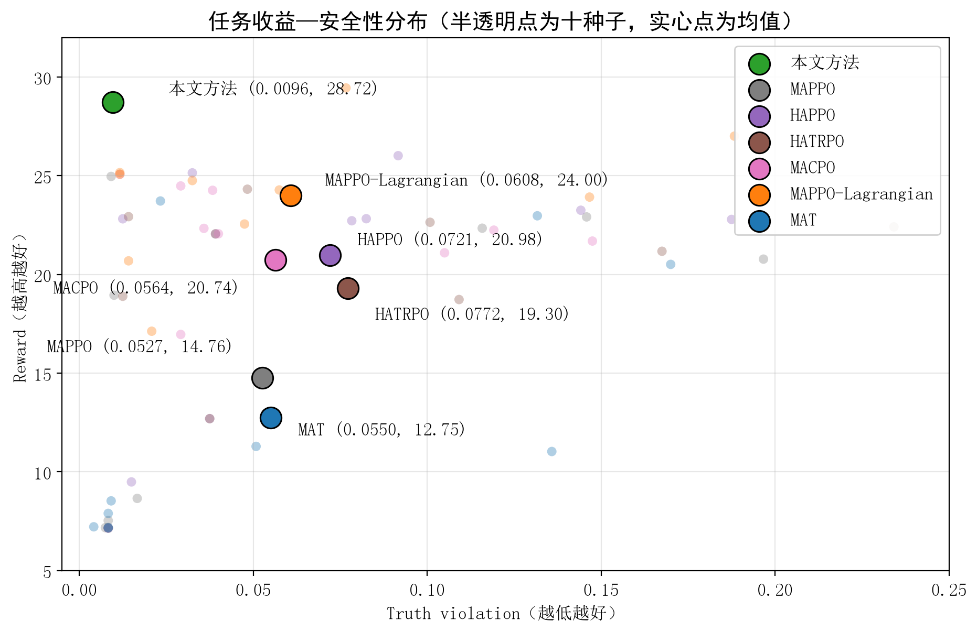
图11 任务收益—安全性分布

6.4 冲突仲裁消融
为单独验证安全链路，设置八类冲突子场景：支援分离（support_separation）、覆盖资源（coverage_resource）、截止信息（deadline_information）、双支援（dual_support）、任务恢复（mission_recovery）、通信意图（communication_intent）、能力驻留（capability_dwell）和风险连续性（risk_continuity）。
四种配置的区别为：
- NoShield（无屏蔽）直接执行固定 rule-agnostic 名义策略的动作；
- PartialShield（局部独立屏蔽）逐机检查本机规则并选择最近的硬安全候选，但不识别跨机冲突；
- JointHeuristic（联合启发式）屏蔽在局部屏蔽基础上增加机对分离转向和保底覆盖两条硬编码协调规则，但不构建依赖图、不计算规则优先级；
- DG-QP（依赖图 QP）为完整安全层配置。四种配置共用同一固定名义策略，仅比较安全层差异，不构成完整强化学习方法的端到端消融。
需要说明的是，四种配置的规则覆盖范围并不相同：PartialShield 仅检查 I02、F04 与当前间隔 S02，DG-QP 还检查 F01、F06 等更多规则。因此下述差距既可能来自仲裁机制，也可能来自规则覆盖差异，本消融支持完整安全链路的综合收益，尚不能单独量化依赖图模块的净贡献。
消融结果见图 12，呈现三个层次分明的结论：①在真值硬违规率指标上，联合启发式相较局部独立屏蔽的增益有限：PartialShield 与 JointHeuristic 的真值硬违规率在八类场景中七类完全相同，仅支援分离场景相差 0.003，说明预置启发式无法覆盖规则交互的多样性。②完整安全链路在部分冲突类型上明显降低了真值硬违规率：在当前八类模板及现有基线实现中，通信意图与风险连续性场景下无屏蔽与两种屏蔽配置的违规率均维持在约 0.6，只有 DG-QP 将其降至 0。该差距同时包含规则覆盖范围与仲裁机制的影响，不能单独归因于依赖图模块。③DG-QP 并非对所有场景完全有效：支援分离场景的违规率仍有 0.133、目标规则成功率为 0，该场景的 QP 回退率达 0.22、平均干预率最高（2.17 次/步）。总体而言，依赖图 QP 的作用是显式识别规则—智能体冲突并大幅降低真值硬违规，而非保证所有冲突模板均完全可行。
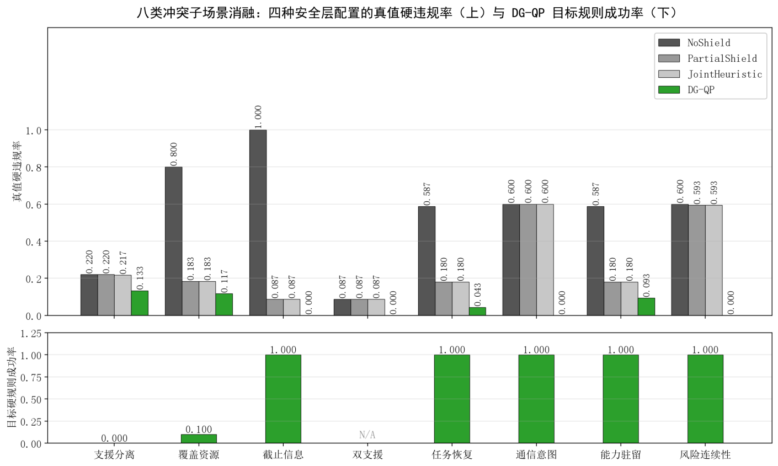
图12 冲突仲裁消融

6.5 高冲突压力测试与能力边界
前面两节分别在完整基准场景（6.3）和八类冲突子场景（6.4）中验证了完整安全链路的综合作用。本节进一步在高冲突条件下检验安全层的适用范围，重点考察危险接近时的干预收益、任务代价和违规后恢复能力。
采用三机支援—相向接近场景，初始相向距离设为 2000、2200、2400、2800、3200 m 五档，最小安全间隔 800 m，决策步长 1 s。初始水平坐标施加 ±100 m 均匀扰动，10 个种子、每种子每档距离 2 个 episode，共 100 个场景。为集中施加支援与安全冲突压力，支援响应期限设为 0 步，位置和速度观测噪声设为 0，危险趋势 TTC 阈值设为 6 s；其他观测噪声及漏检机制保留。四种配置使用相同固定规则无关名义策略，比较 NoShield、PartialShield、JointHeuristic 与 DG-QP，以隔离安全层的作用。
实验区分两个终点，分别对应"预防"与"补救"两种能力。①安全保持以共同无屏蔽前缀中首次危险接近趋势为离线预警时刻，统计其后 3 步及 30 步内无 S02 间隔或 S03 趋势违规的场景比例；该时刻由真值离线定义，不等同于部署策略可获取真值。②违规后恢复在同一轨迹首次实际 S02 违规时接管，统计执行 3 步内至少一次进入无 S02/S03 违规且无待解决危险趋势状态的比例；首次恢复不表示此前全程安全，也不表示连续两步确认恢复。
表6-2 高冲突压力测试的安全、任务代价及恢复结果
安全层配置 | 3 步保持率↑ | 30 步保持率↑ | 平均最小间隔 /m↑ | C03 支援响应  违规比例↓ | C02 覆盖违规比例↓ | 30 步累计奖励↑ | 违规后三步首次恢复率↑
NoShield | 0.770 | 0.000 | 221.28 | 1.000 | 0.000 | 25.552 | 0.760
PartialShield | 0.770 | 0.000 | 212.31 | 1.000 | 0.105 | 23.923 | 0.600
JointHeuristic | 0.770 | 0.000 | 208.27 | 1.000 | 0.000 | 25.807 | 0.370
DG-QP（本文） | 0.960 | 0.000 | 629.84 | 0.000 | 0.999 | 10.158 | 0.540
注：前六项指标来自预警时立即介入、其后观察 30 步的轨迹；最后一项来自首次实际 S02 违规后接管的另一组配对轨迹，两组均使用上述 100 个场景。C02、C03 违规比例分别表示观察窗口内出现该条规则违规的执行状态数占总执行状态数的比例。最小间隔为各轨迹最小机间间隔的平均值。先在种子内平均，再对 10 个种子取均值。↑、↓表示指标偏好方向；恢复率须结合中间违规理解，不能单独作为避碰质量的排序依据。
短期保持与最小间隔改善：以 10 个种子为配对统计单位，对 6 个对比、2 个终点共 12 项探索性双侧符号检验进行 Holm 校正。平均最小间隔的相关比较校正后均为 p=0.0234，支持 DG-QP 在该指标上的改善；该显著性结论仅对应最小间隔指标，不外推至保持率。 DG-QP 的三步保持率为 0.960，其余三种配置均为 0.770；DG-QP 将平均最小间隔由基线的 208–221 m 提高到 629.84 m，约为其他配置的 2.85–3.02 倍，但仍未达到 800 m 安全阈值。进一步改变介入时机：立即介入、延迟 1 步、延迟 2 步、首次 S02 违规后介入的平均最小间隔依次为 629.84、500.13、312.53、210.45 m（相邻介入时机的间隔分别下降 20.6%、37.5% 和 32.7%，最后一个节点对应首次违规时刻，与前三个"主动延迟"节点定义不同），表明在相同安全层下，更早启用干预能够保留更大的机动空间；该介入时刻由真值离线确定，不代表在线 belief-STL 的部署检测能力。
代价与边界：三个如实报告的负面结果。 其一，任务代价：在支援响应期限为零的极端设置下，DG-QP 将 C03 支援响应违规从 1.000 降至 0，但 C02 覆盖违规比例达 0.999、累计奖励降至 10.158——当前环境中 SUPPORT 不自动承担 COVER 的覆盖职责，支援与覆盖的协调尚不充分。其二，长期保持：四种配置的 30 步保持率均为 0,DG-QP 也仅 12% 的场景全程满足 S02，短期保持收益不能解释为持续安全保证。其三，违规后恢复：DG-QP 三步首次恢复率 0.540，低于 NoShield 的 0.760；NoShield 的高恢复率部分来自相向穿越后的自然分离，且四种配置在三步内连续两步确认恢复的比例均为 0，说明恢复率需结合中间最小间隔共同解释。总体而言，DG-QP 改善了短期保持率和平均最小间隔，但未实现长期安全保持；在违规后三步首次恢复终点上低于 NoShield。保持与恢复来自不同接管协议，现有实验不能认定恢复不足是提前干预造成的代价。
恢复不足的归因：决策级模型中存在三步可行参考，当前控制器未充分利用。 为区分"物理上不可能恢复"与"当前控制器不足"，本节在决策级模型中用完整真值辅助数值搜索三步联合控制序列，并在原环境与时序监测器中执行验证：100 个场景的接管状态均找到满足物理包线与能量约束的三步恢复解。因此恢复不足不能归因于决策级模型中的物理不可能，而指向当前控制器的局限；但真值信息、角色选择和优化视野同样可能影响恢复表现，现有实验尚不能分离各因素贡献。该真值参考不是 JSBSim 验证，也不是经认证的全局最优物理上界。
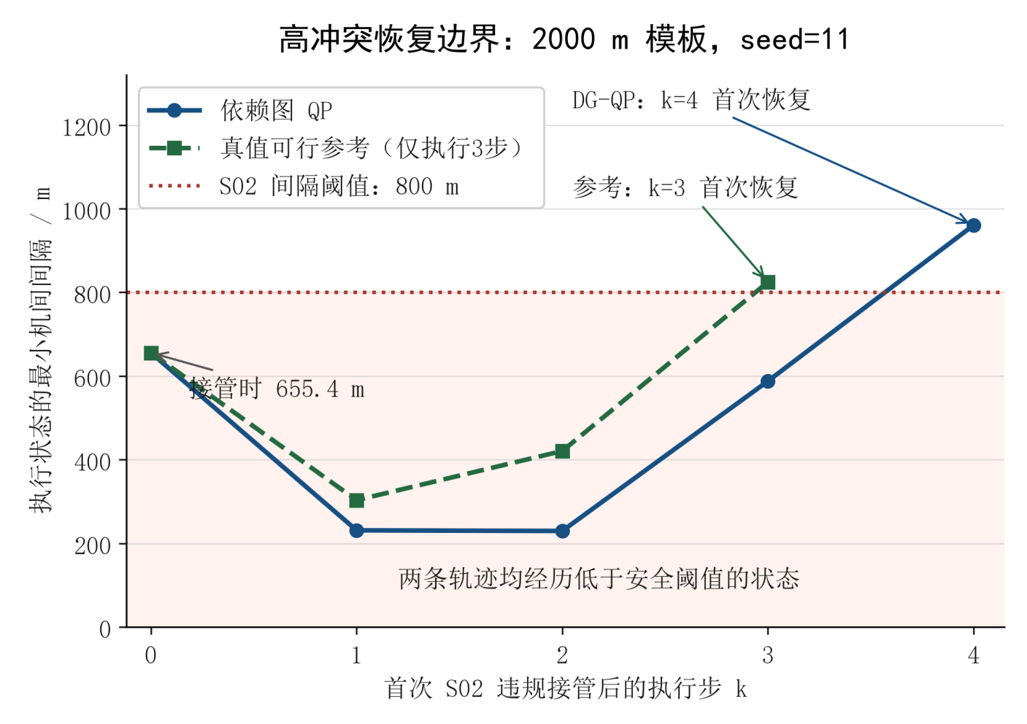
图13 违规后恢复边界
图 13 给出一个固定几何复核案例（不计入表 6-2 的 100 个扰动场景）:k=0 为首次 S02 违规接管状态，间隔 655.44 m。DG-QP 在 k=1、2、3 的间隔分别为 231.13、229.63、587.70 m，至 k=4 首次恢复；真值可行参考在 k=3 即达到 824.32 m 并恢复。两条轨迹都先经历严重低间隔再回升——即使物理可行的参考解，其前两步也在 800 m 阈值以下。这说明接管状态下 一步硬可行与多步可达之间存在结构性差异 :100 个扰动接管状态的下一步间隔上界均低于 800 m；在当前决策级动力学、动作边界和这 100 个接管状态下，一步间隔上界由区间外包计算得到，支持"一步无法恢复"的判断；三步真值参考仅为可行解，不是全局最优上界。各配置差异体现在中间违规严重程度与第 2–4 步的回升速度。当前 QP 的下一步鲁棒间隔约束与不可行退回机制是后续改进方向；信念误差与角色选择的影响尚不能分离。真值参考仅证明控制序列存在，不构成同信息条件下的竞争基线。
总之，本节证据支持 DG-QP 在危险接近前提前介入可减轻危险接近、扩大平均最小间隔；同时明确了三条边界：长期安全不能保证、支援与覆盖协调不足、违规后恢复不优于无屏蔽。这三条边界分别对应后续工作的三个方向：安全驻留机制、支援—覆盖角色协调、以及面向多步可达性的应急控制器。

6.6 JSBSim六自由度验证
本节在 JSBSim F-16 六自由度仿真器上进行零迁移验证：Actor 在决策级环境中完成训练，规则监测器与 QP 安全层按固定参数配置，迁移至 JSBSim 时均不进行适配或微调。每个策略均以"无在线安全层"和"有在线安全层"两种配置在相同冻结场景上评估，其中"无在线安全层"为同一训练好的 Actor 在推理时移除安全层，用于配对归因。基线选取 MAPPO（Actor 同为局部观测分散决策；但本文方法在线由共享安全层汇集多机观测联合仲裁，两者信息处理条件并不完全对等）、MACPO（约束式安全训练代表）和 MAT（集中式联合信息参考）三个方法，三者均接入与本文方法相同的共享 QP 安全层以保证安全层变量一致。
按十种子、12 episodes/seed、60 steps/episode 的 JSBSim F-16 零迁移协议，本文完整安全层版本的 Reward=54.839、Joint STL=0.583、Conditional STL=0.700、真值硬规则违规率=0.0415，在线安全层耗时约 7.41 ms；去掉在线安全层后分别为 49.420、0.325、0.390 和 0.5119。共享同一 QP 安全层时，MAPPO、MACPO 和 MAT 的真值硬违规率分别为 0.1767、0.1122 和 0.1156，Joint STL 分别为 0.258、0.167 和 0.283。该结果说明安全层能够在动力学迁移后显著降低真值违规，但 JSBSim 中的 Joint STL 低于决策级结果；JSBSim 的 episode 长度由决策级 30 步变为 60 步，因此该下降同时受到动力学变化和观察窗口变长的影响，不能完全归因于六自由度姿态耦合与执行延迟。
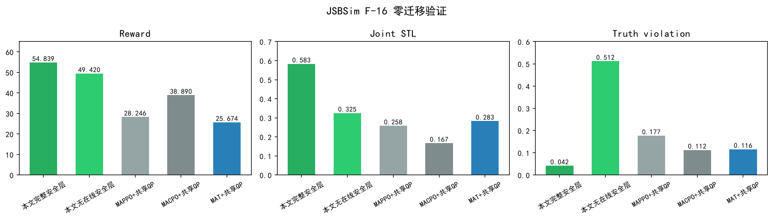
图14 JSBSim 零迁移对比
同一本文 Actor 的配对归因显示，接入在线 belief-STL/QP 后 Reward 从 49.420 提升至 54.839，Joint STL 从 0.325 提升至 0.583，真值硬规则违规率从 0.5119 降至 0.0415。10 个种子上"有/无安全层"配对差异方向完全一致（配对 Wilcoxon 符号秩检验 p=0.001953），该配对结果支持安全层在动力学迁移中的独立贡献，但不能将其解释为完整飞控认证或真实飞行性能保证。
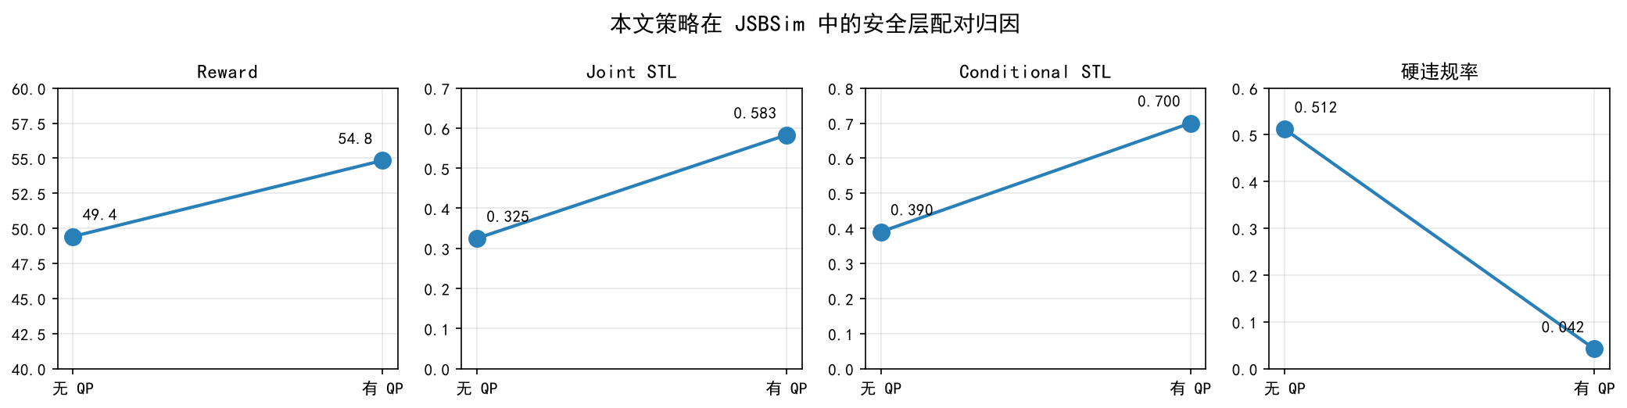
图15 QP配对归因

7 仿真规则冲突逐步复盘
本章从第6.4节八类冲突模板中选取 A-E 五类代表轨迹，每个案例先说明真实触发状态，再比较七种方法在同一时间步的名义动作、共享QP执行动作和执行后真值结果，最后分析规则优先级、动作修正和残差归因。案例展示用于解释机制。

7.1 案例A：失联恢复与意图共享
任务概述：A0 的 C2 链路中断且意图未共享，Actor 仍为其输出 CRITICAL 高风险动作，系统需要在失联处置与任务推进之间做出有依据的选择。
（一）问题场景
在 communication_intent、seed=11、t=0 时刻，如图16,A0 处于失联状态（c2_connected=False、intent_shared=False)，但仍保有任务权限；A1、A2 通信正常。Actor 给出的名义动作是 A0=CRITICAL、A1=COVER、A2=SUPPORT。在意图尚未共享的状态下执行 CRITICAL 会违反 C05，并在执行后的交接状态中产生 C04 违规；该步尚未出现 F01 失联超时硬违规。无屏蔽轨迹在该步记录 C04:0、C05:0 与 E01 违规（truth_hard_safe=True），说明该冲突真实存在，而非假设。
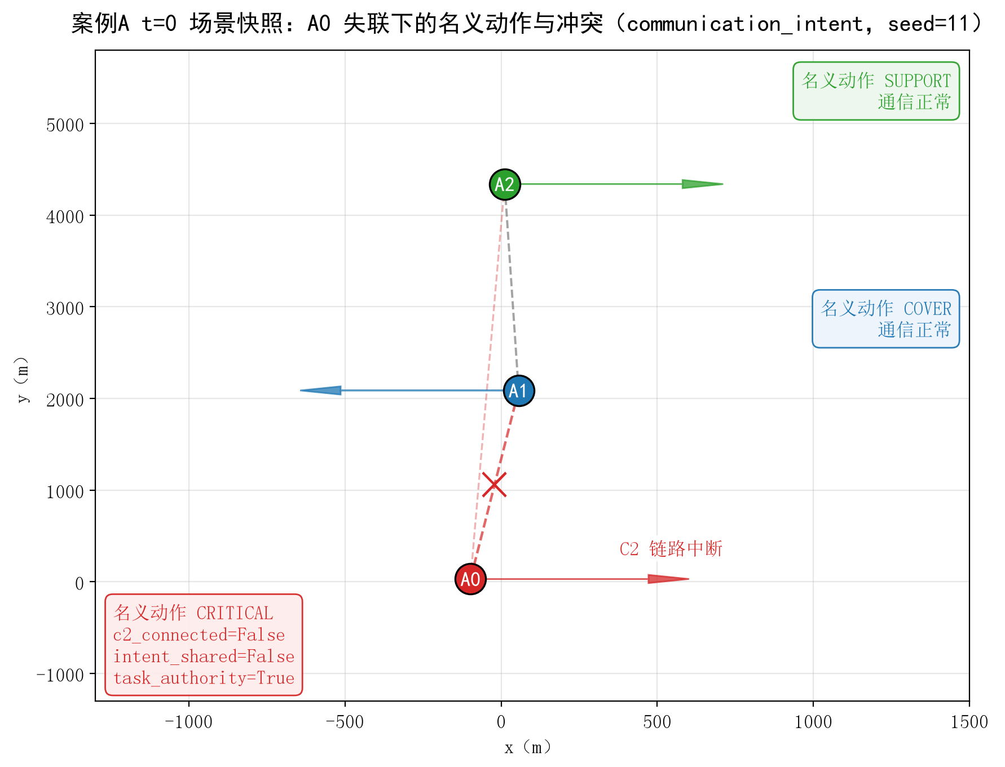
图16 案例A场景
图17展示了安全层从 belief 监测、依赖图仲裁到 QP 修正的完整链路。belief 报告检测到 C05:0、C06 与 E01 三条规则的违规概率均为 1.000，动态优先级分别为 4.0、5.2 与 1.3；依赖图据此生成三个动作—规则冲突事件——C05:0 仅涉及 A0，C06 与 E01 涉及 A0/A1/A2 三机（三者是名义动作与各自规则的冲突，并非三条规则彼此矛盾）。C05 意图共享前置条件触发了针对 A0 的模式修正：CRITICAL 切换为 RECOVER，加速度由 0.182 降至 0，转向和爬升保持不变；随后连续优化未进一步调整控制量，QP 求解状态为 optimal。A0 退出任务执行模式后，C06 预留能力不足和 E01 过分配也随之消除，执行后该步无真值违规。动作修正残差 1.182 为角色变化代价 1 与加速度变化 0.182 之和，属于离散模式修正的代价记录，而非 QP 目标函数值。
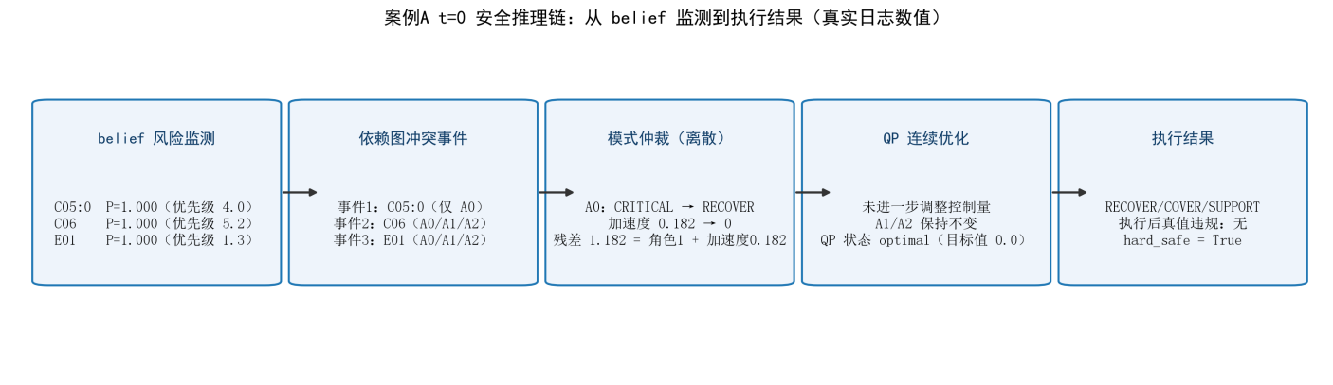
图17 案例A求解过程
图18展示了全 30 步的角色时间线：A0 在 t=0–3 连续执行 RECOVER,t=4 起重新参与任务并输出 CRITICAL，此后在 CRITICAL/HOLD 间交替并阶段性承担 COVER;A1 全程保持 COVER,A2 在 SUPPORT/HOLD 间交替，团队覆盖未因 A0 恢复而中断。
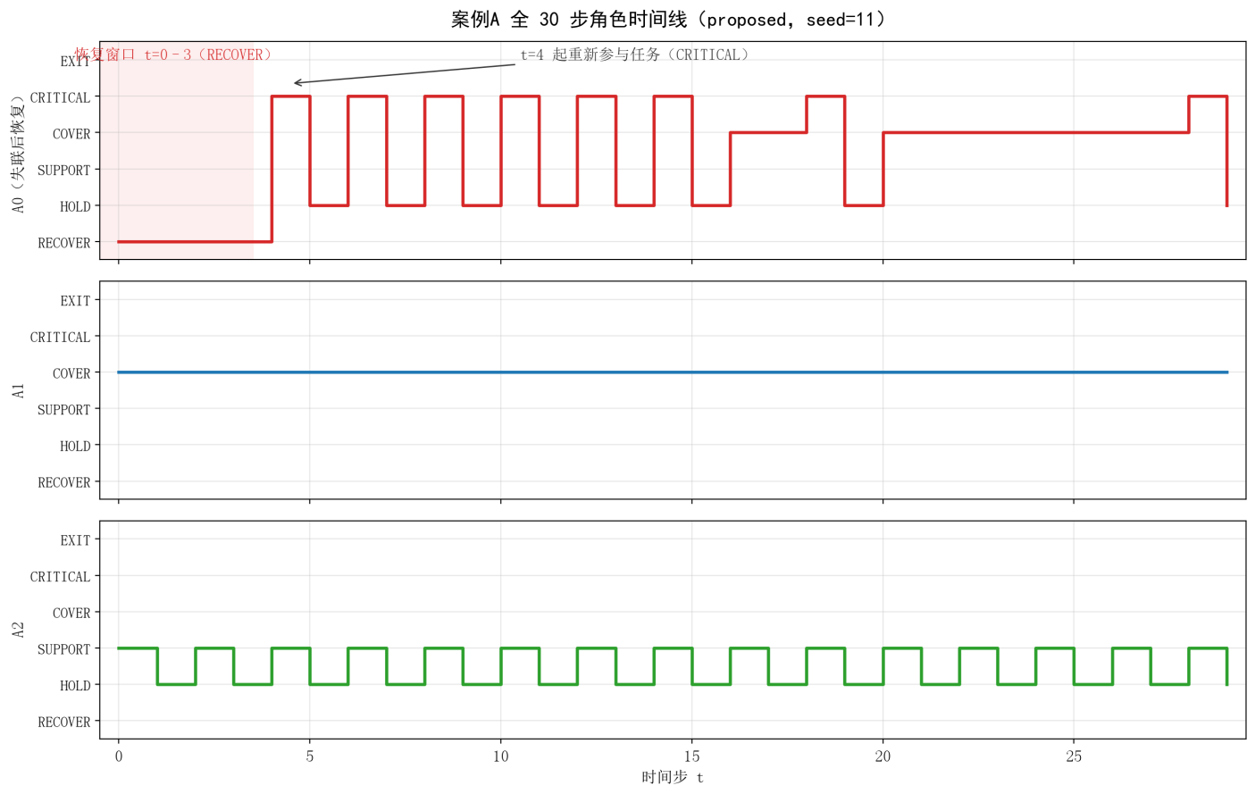
图18 案例A时间线
（二）七方法对比表
表7-1 案例A七方法动作与结果对比
方法 | 名义动作（A0/A1/A2） | 共享QP执行动作 | 执行后真值结果
本文方法 | CRITICAL/COVER/SUPPORT | RECOVER/COVER/SUPPORT | 无
MAPPO | RECOVER/EXIT/EXIT | RECOVER/EXIT/EXIT | C02
HAPPO | RECOVER/RECOVER/RECOVER | RECOVER/RECOVER/RECOVER | C02
HATRPO | RECOVER/RECOVER/RECOVER | RECOVER/RECOVER/RECOVER | C02
MACPO | RECOVER/COVER/RECOVER | RECOVER/COVER/RECOVER | 无
MAPPO-Lagrangian | RECOVER/COVER/RECOVER | RECOVER/COVER/RECOVER | 无
MAT | RECOVER/RECOVER/RECOVER | RECOVER/RECOVER/RECOVER | C02
在 t=0，本文方法仅修改受失联条件直接影响的 A0,QP 状态为 optimal，执行后无真值硬违规。由表7-1,MAPPO 令 A1、A2 直接退出任务（EXIT),HAPPO、HATRPO 与 MAT 令全队回退为 RECOVER，这四种方法均因覆盖缺口留下 C02 违规；MACPO 与 MAPPO-Lagrangian 的名义动作在该步同样未产生真值违规，共享安全层未对其追加干预。本文方法则在名义动作违反意图前置条件时，记录了针对 A0 的修正依据和残差。因此，本案例支持局部修正的可追踪性，不能证明这种日志能力仅属于本文策略。
本案例展示了针对 A0 的局部修正：安全层保留 A1 的覆盖角色和 A2 的支援角色，避免了部分对比策略出现的覆盖缺口，并提供明确的修正记录。MACPO 与 MAPPO-Lagrangian 在该步同样无违规，因此该案例不构成本文单步安全性全面领先的证据。后续 30 步虽保持覆盖且未出现硬违规，但仍存在 E01 过分配和 E02 驻留相关的软规则违规。

7.2 案例B：任务推进与信息前置条件
任务概述：A0 任务进度落后、识别置信度不足且信息过期。名义策略仍输出高风险 CRITICAL 推进任务，而信息授权硬规则要求先恢复可信观测，任务推进意图与信息前置条件在 t=0 同时作用于 A0。
（一）问题场景
在 deadline_information、seed=11、t=0 时刻，如图19，A0 的任务进度仅为 0.05，识别置信度的带噪本机观测为 0.42（其真值在全部 30 步中始终为 0.38，低于 0.70 阈值），数据年龄已达 8 步（超过新鲜度阈值）；A1、A2 的信息状态正常。名义策略仍输出 A0=CRITICAL、A1=COVER、A2=SUPPORT。但 I02:0（识别置信度）与 I03:0（信息新鲜度）是 CRITICAL 动作的前置硬规则：在识别不可靠、信息过期的状态下执行高风险突击，会把任务推进意图转化为真实安全风险。当前时刻"继续推进"与"先满足信息前置条件"无法同时成立。
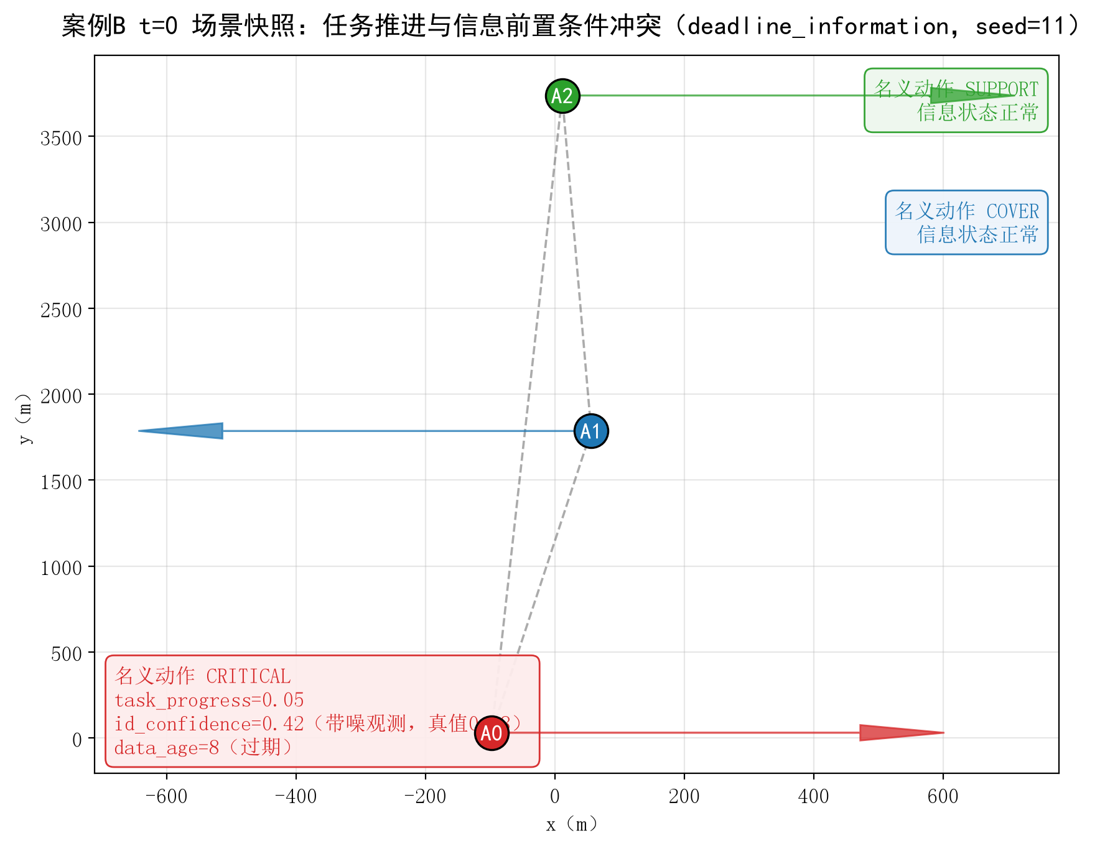
图19 案例B场景
图20展示了该时刻的仲裁链路。belief 报告检测到 I02:0、I03:0 的违规概率接近或达到 1.000（硬规则、动态优先级 6.0），另有 C06（5.2）与 E01（1.3）；依赖图据此生成四个动作—规则冲突事件，其中 I02:0、I03:0 仅涉及 A0。信息门控据此触发一次模式修正：A0 由 CRITICAL 切换为 RECOVER，连续控制量保持不变；C06、E01 随 A0 模式变化一并消除，随后连续优化未追加调整，QP 目标值为 0、状态为 optimal，无规则被放松。执行后该步无真值违规；作为对照，无屏蔽执行后该步的真值硬违规为 I02:0（I03:0 为执行前检测到的信息过期风险）。
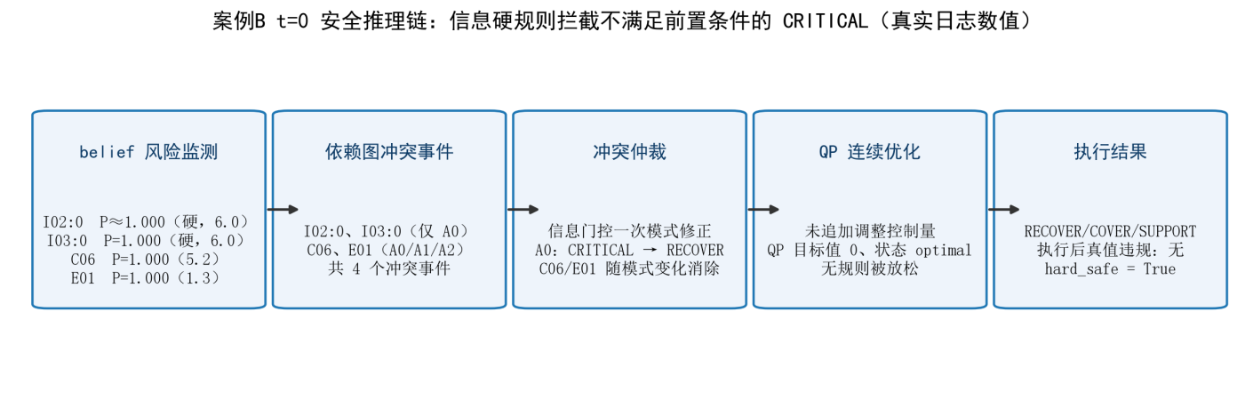
图20 案例B求解过程
从全 30 步时间线看，A0 的名义输出与执行动作并不总一致：t=0–19 名义持续输出 CRITICAL、均被安全层拦截为 RECOVER；t=20–27 名义转为 COVER 并正常执行；t=28 名义再次输出 CRITICAL，仍被拦截为 RECOVER；t=29 恢复 COVER。需要说明的是，A0 的识别置信度真值全程保持 0.38 并未恢复，数据年龄在首步执行后即归零；t=20 起转为 COVER 是策略在信息条件不满足下的角色退让，而非识别能力恢复的证据。整条轨迹无任何真值硬规则违规，但仍存在 E01 过分配与 E02 驻留相关的软规则违规。
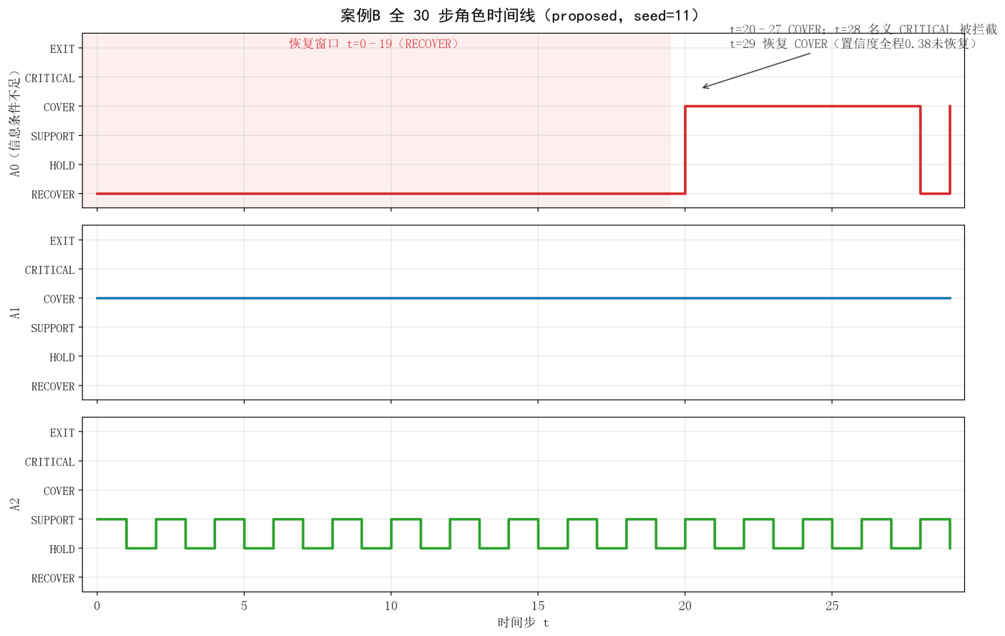
图21 案例B时间线
（二）七方法对比表
表7-2 案例B七方法动作与结果对比
方法 | 名义动作（A0/A1/A2） | 共享QP执行动作 | 执行后真值结果
本文方法 | CRITICAL/COVER/SUPPORT | RECOVER/COVER/SUPPORT | 无
MAPPO | RECOVER/EXIT/EXIT | RECOVER/EXIT/EXIT | C02
HAPPO | RECOVER/RECOVER/RECOVER | RECOVER/RECOVER/RECOVER | C02
HATRPO | RECOVER/RECOVER/RECOVER | RECOVER/RECOVER/RECOVER | C02
MACPO | RECOVER/COVER/RECOVER | RECOVER/COVER/RECOVER | 无
MAPPO-Lagrangian | RECOVER/COVER/RECOVER | RECOVER/COVER/RECOVER | 无
MAT | RECOVER/RECOVER/RECOVER | RECOVER/RECOVER/RECOVER | C02
在 t=0，本文方法以信息硬规则拦截不满足前置条件的 CRITICAL：A0 转入 RECOVER，A1、A2 的 COVER/SUPPORT 分工不受影响，执行后无真值违规。由表7-2，MAPPO 令 A1、A2 直接退出任务，HAPPO、HATRPO 与 MAT 令全队回退为 RECOVER，四者均留下 C02 覆盖违规；MACPO 与 MAPPO-Lagrangian 的名义动作在该步同样未产生真值违规，共享安全层未对其追加干预。本案例支持的事实是：本文策略提出了不满足信息条件的高风险动作，安全层明确记录了拦截依据（I02:0、I03:0 前置门控），同时保留其他飞机的覆盖与支援角色；不能据此推断其他方法的训练机制或证明解释能力为本文独有。
本案例展示了硬规则前置与过程可追踪：信息前置条件不满足时，高风险 CRITICAL 被持续拦截（含 t=28 的再次拦截），且拦截理由逐步可查。整条轨迹无真值硬违规，但 E01、E02 软规则违规的存在说明本案例并不构成全程最优的证据。

7.3 案例C：双支援请求
任务概述：A0 与 A1 同时向 A2 发出支援请求，A2 是唯一可调度支援资源，系统需要在同优先级的两条 C03 支援请求中做出有依据的选择。
（一）问题场景
在 dual_support、seed=11、t=0 时刻，如图22,A0 名义动作为 CRITICAL、A1 为 COVER，两条规则 C03:0（A0 请求支援）与 C03:1（A1 请求支援）同时激活，支援对象均指向 A2。A2 当前名义动作为 SUPPORT，但 target=null，并未锁定任何一方，因此在资源上只能响应一条请求。两条 C03 同属于团队协同规则，基础优先级均为 4.0，依赖图识别出两者在 A2 的支援能力上不可同时满足。
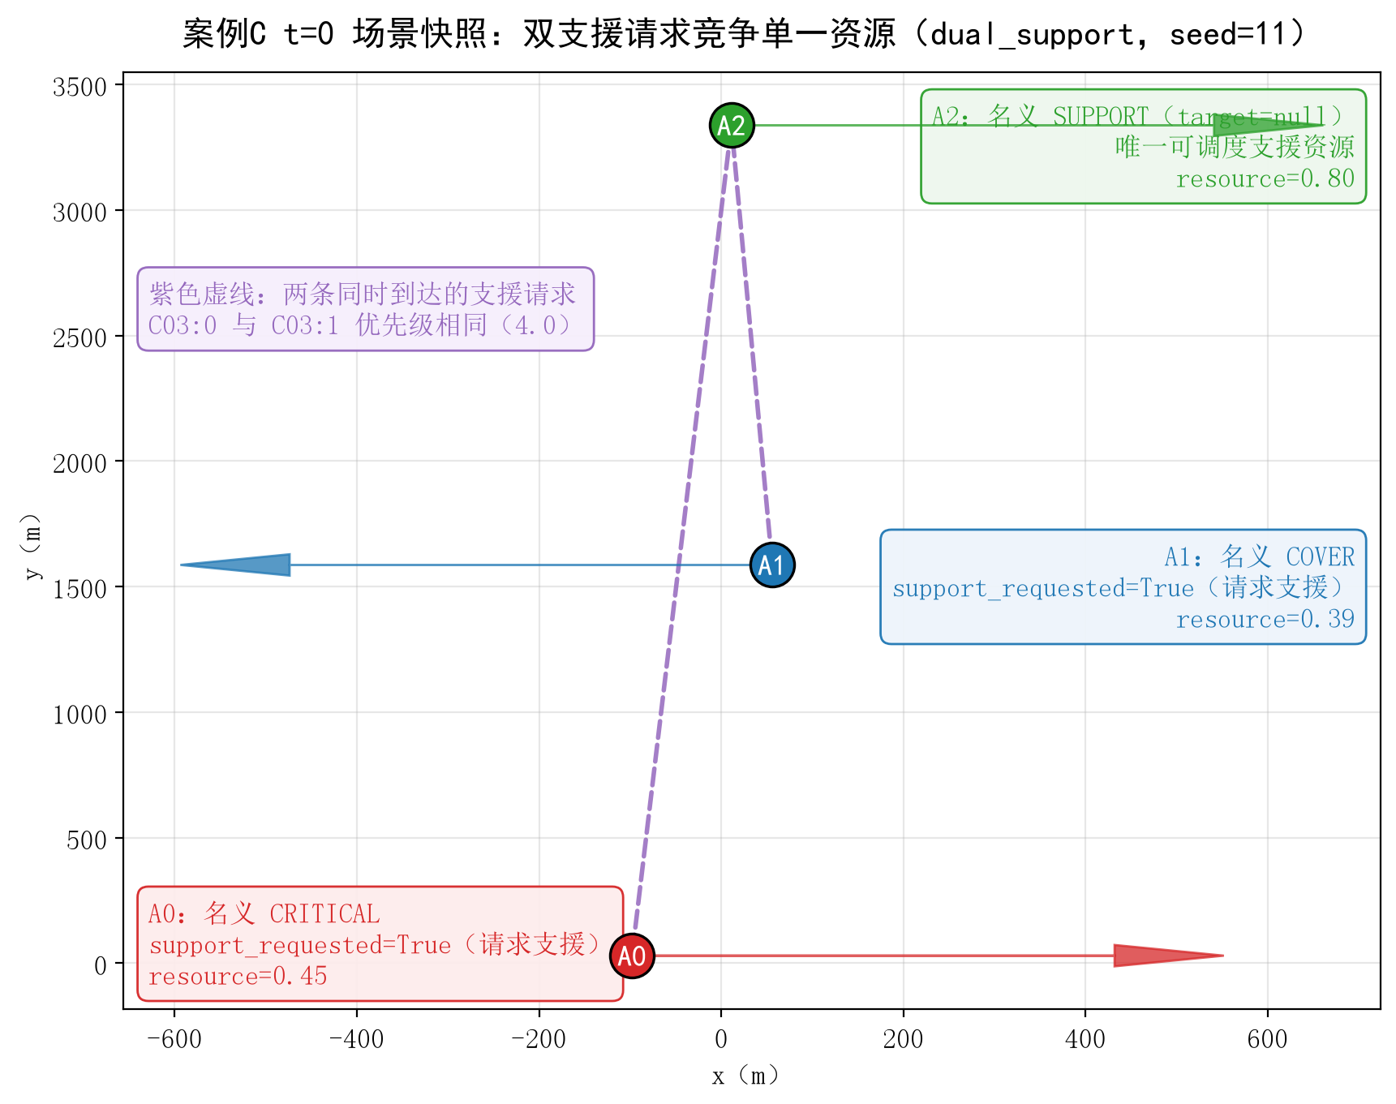
图22 案例C场景
图23展示了该时刻的仲裁链路。belief 报告检测到四条规则违规概率为 1.000：C03:0（4.0）、C03:1（4.0）、C06（5.2）、E01（1.3）；依赖图据此生成五个冲突事件，其中 C03:0 与 C03:1 分别涉及 A0 和 A1，C06 与 E01 涉及三机，另有一条 C03:0—C03:1 的规则—规则冲突边。该步的处理结果是：两条 C03 均以 lower_priority_rule_relaxed 记录为放松项，名义动作保留（A0=CRITICAL、A1=COVER、A2=SUPPORT），QP 无干预、状态 optimal。需要说明的是，这一结果来自当前实现的候选筛选机制——支援重新分配的候选集合只接受 HOLD、COVER、CRITICAL 角色，而 A2 已是 SUPPORT，未进入该步候选；A0、A1 又都在请求支援，无法充当候选支援者。因此首步未能完成目标分配，两条请求被如实记录为放松项，而非基于"同优先级应当均放松"的全局论证，也不能据此宣称该分配为最优。此外，同一步的 C06、E01 冲突事件仍标记为 unresolved_or_infeasible；QP 状态 optimal、连续目标值为 0 只表示连续控制无需调整，不代表全部软规则冲突已消除。

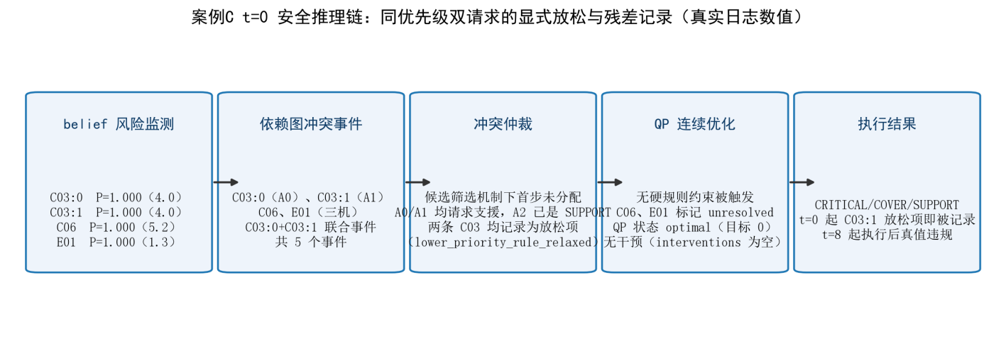
图23 案例C求解过程
从全 30 步时间线看，A0 在 t=0–13 以 CRITICAL/HOLD 交替保持任务推进，t=14–15 转入 COVER，t=16 再次输出 CRITICAL，t=17 为 HOLD，t=18 起稳定为 COVER 直至结束；A1 全程 COVER。A2 全程保持 SUPPORT，但支援目标发生了变化：t=0 时 target=null（未指向任何一方），t=1 起明确为 target=0，即持续支援 A0。相应地，C03:1（A1 的请求）从 t=0 起就被全程记录为放松项；而执行后的 C03:1 真值违规从 t=8 才开始出现——此前无真值违规是因为尚未超过 8 步响应期限，不能解释为请求已满足。整条轨迹无任何真值硬规则违规，但仍记录了 22 步 E01 过分配与 16 步 E02:0 驻留相关的软规则违规。
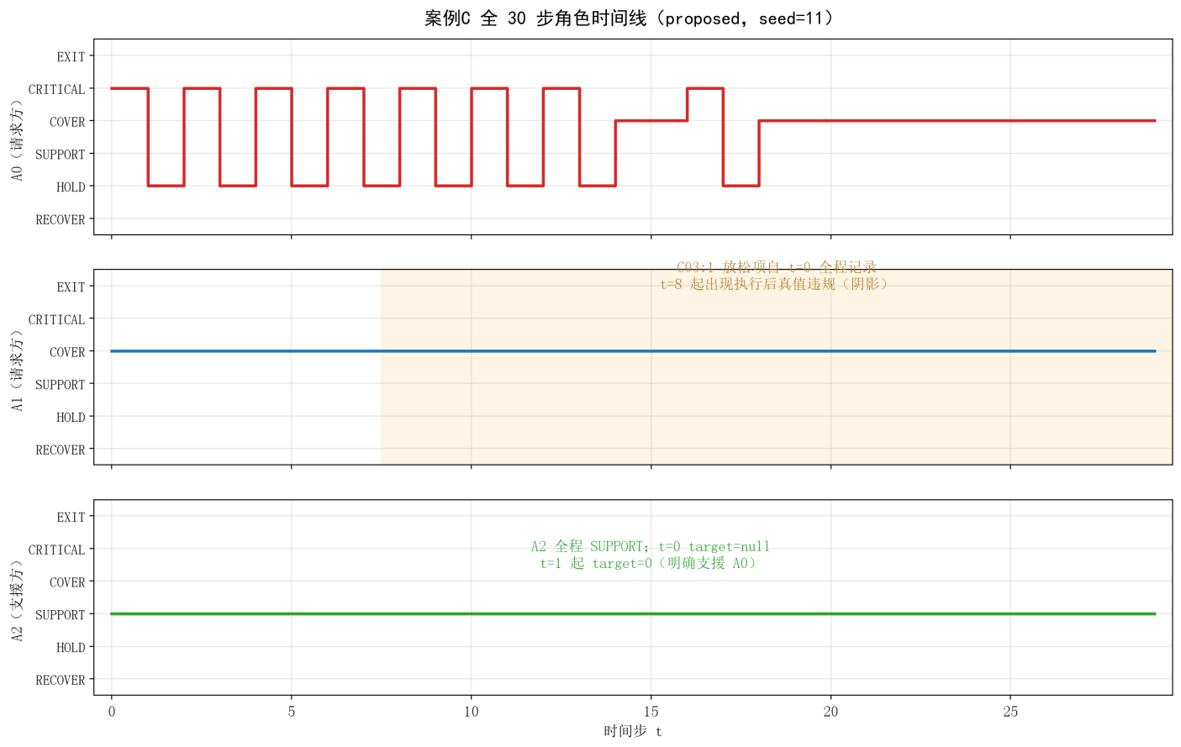
图24 案例C时间线
（二）七方法对比表
表7-3 案例C七方法动作与结果对比
方法 | 名义动作（A0/A1/A2） | 共享QP执行动作 | 执行后真值结果
本文方法 | CRITICAL/COVER/SUPPORT | CRITICAL/COVER/SUPPORT | E01
MAPPO | RECOVER/EXIT/EXIT | RECOVER/EXIT/EXIT | C02
HAPPO | COVER/RECOVER/RECOVER | COVER/RECOVER/RECOVER | 无
HATRPO | COVER/RECOVER/RECOVER | COVER/RECOVER/RECOVER | 无
MACPO | RECOVER/COVER/RECOVER | RECOVER/COVER/RECOVER | 无
MAPPO-Lagrangian | RECOVER/COVER/RECOVER | RECOVER/COVER/RECOVER | 无
MAT | RECOVER/RECOVER/RECOVER | RECOVER/RECOVER/RECOVER | C02
在 t=0，本文方法面对双请求的处理是"首步不完成目标分配、两条均显式放松"。由表7-3，MAPPO 令 A0 回退为 RECOVER、A1 与 A2 直接退出（EXIT），留下 C02 覆盖违规；MAT 全队回退为 RECOVER，同样留下 C02 违规；HAPPO、HATRPO、MACPO 与 MAPPO-Lagrangian 该步均无真值违规。需要指出，所有方法均接入同一共享安全层，t=0 时各方法同样记录了 C03:0、C03:1 放松项，显式记录并非本文独有。扩展到 30 步轨迹：本文方法与 MACPO 均在 t=1 即将 A2 明确分配给 A0（C03:0 真值违规 0 步），HAPPO 与 HATRPO 直到 t=29 才形成对 A0 的支援（C03:0 违规 21 步），MAPPO、MAPPO-Lagrangian 与 MAT 全程未支援 A0（C03:0 违规 22 步）；七种方法的 C03:1 真值违规均为 22 步，且本轨迹中均无硬规则违规。
本案例的机制主线是：双请求竞争 → 首步未完成目标分配、显式放松 → t=1 起 A2 支援 A0 → A1 的请求长期未获响应并超过期限。安全层把"两条请求不能同时满足"以放松项形式持续保留在日志中，支援目标的切换（A2 从 target=null 到 target=0）同样可追踪，这体现了可追溯的仲裁语义。同时也应看到局限：本文方法在 C03 指标上与 MACPO 持平，且 22 步 E01 与 16 步 E02:0 软规则违规说明，本案例并不构成所有规则均得到良好协调的证据；如何在放松记录的基础上进一步驱动任务重规划，是后续工作。

7.4 案例D：支援与安全趋势
任务概述：A0 请求支援，而资源最高的 A1 恰好位于与 A0 相向接近的航向上；支援义务（C03）与最小间隔安全（S02）在同一对飞行器上持续冲突，安全层需要在"尽快支援"与"避免相撞"之间进行动态权衡。
（一）问题场景
在 support_separation、seed=11、t=0 时刻，如图 25 所示（坐标、资源值来自带噪本机观测）：A0 观测位置约 (−98, 30, 5080) m，航向 0 rad，资源 0.45，已发出 support_requested=True 请求；A1 观测位置约 (2056, −114, 4986) m，资源 0.86 为全队最高，航向 3.14 rad 与 A0 几乎正面对飞；A2 观测位置约 (11, 2938, 5161) m，资源 0.68 且距离 A0 较远。初始真值 A0–A1 间隔为 2000 m。
belief 在 t=0 检测到 C03:0（概率 1.0，优先级 4.0）——A0 的支援请求未被响应；同时 C06（优先级 5.2）与 E01（优先级 1.3）亦处于违反状态。冲突仲裁模块将 A1 的名义 COVER 改为 SUPPORT 并指定 target=0，转向、爬升与加速度全部保持不变；该干预的偏差距离为 1.0，是 t=0 唯一的主动修正动作（C06、E01 未被放松，原因为 unresolved_or_infeasible）。QP 求解状态为 optimal，执行后真值遗留 C02 与 E01 残差。
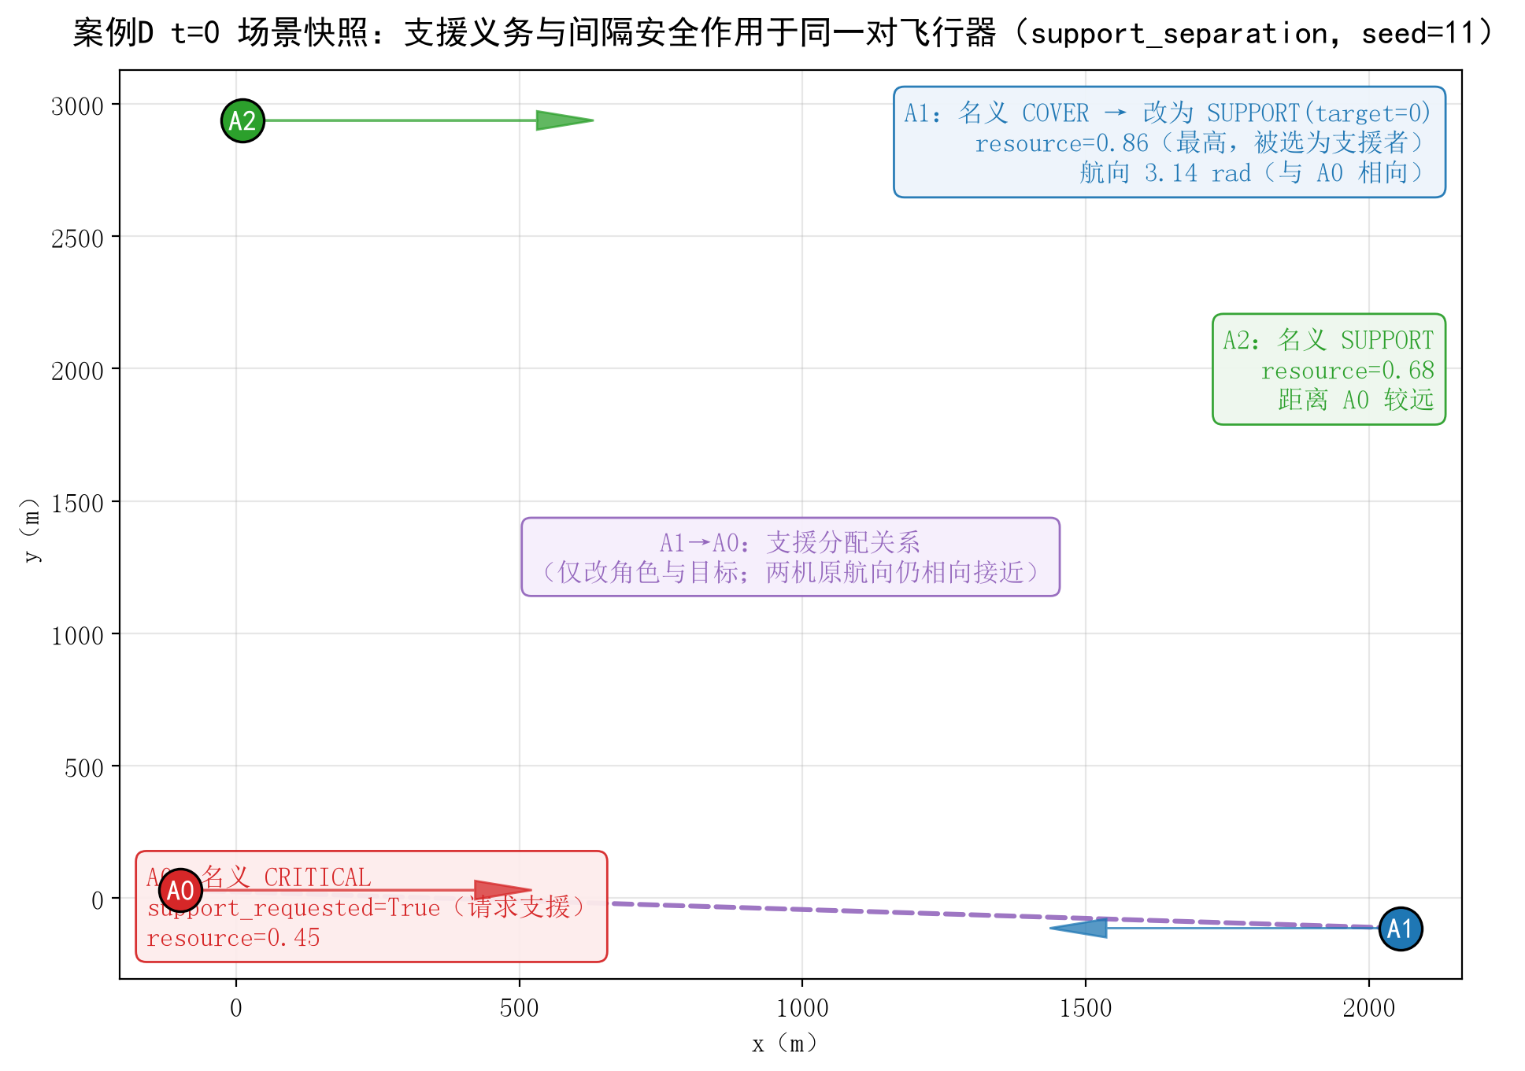
图25 案例D t=0 场景快照
图 26 给出了 A0–A1 执行后真值间隔在全 30 步的演化。名义策略下 A1 保持 COVER；安全层将 A1 角色改为 SUPPORT(target=0) 后，A1 继续沿原航向接近 A0，间隔持续下降。t=2–5 连续四步出现 S02 真值违规（执行后三维间隔低于 800 m）；t=3–8 QP 进入 infeasible_fallback，系统转入预设回退控制（例如 t=4 起 A0、A1 转向分别为 0.8、−0.8）；t=4 出现全程最低执行后真值间隔 228.9 m，随后间隔逐步回升，t=9 起 QP 恢复 optimal 状态。
需要说明的是，S02 违规按执行后的实际三维间隔是否小于 800 m 判定（鲁棒度 = 执行后间隔 − 800）。t=2 的执行后间隔为 674.3 m，对应鲁棒度 −125.7 m；t=4 为 228.9 m，对应 −571.1 m。本案例虽有 S03 风险与冲突事件记录，整条轨迹未出现 S03 真值违规。belief 在 t=2、t=3 仍认为 S02:0-1 安全（robust_lower 为 631.0 m、303.2 m），显示 belief 对快速接近场景的响应存在滞后。
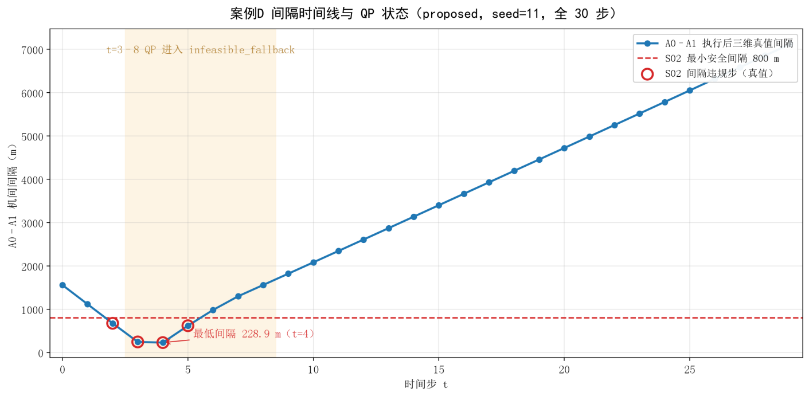
图26 案例D间隔时间线与 QP 状态
（二）七方法对比表
表7-4 案例D七方法动作与结果对比
方法 | 名义动作（A0/A1/A2） | 共享QP执行动作 | 执行后真值结果
本文方法 | CRITICAL/COVER/SUPPORT | CRITICAL/SUPPORT/SUPPORT | C02、E01
MAPPO | RECOVER/EXIT/EXIT | RECOVER/EXIT/EXIT | C02
HAPPO | COVER/RECOVER/RECOVER | COVER/RECOVER/RECOVER | 无
HATRPO | COVER/RECOVER/RECOVER | COVER/RECOVER/RECOVER | 无
MACPO | RECOVER/RECOVER/RECOVER | RECOVER/RECOVER/RECOVER | C02
MAPPO-Lagrangian | RECOVER/COVER/RECOVER | RECOVER/SUPPORT/RECOVER | C02
MAT | RECOVER/RECOVER/RECOVER | RECOVER/RECOVER/RECOVER | C02
在 t=0，本文方法将 A1 由 COVER 改为 SUPPORT(target=0) 以响应 C03 支援义务，QP 状态为 optimal，执行后遗留 C02 与 E01 软规则残差。由表 7-4，MAPPO 令 A0 回退为 RECOVER、A1 与 A2 直接退出（EXIT），留下 C02 违规；MAT 全队回退为 RECOVER，同样留下 C02 违规；HAPPO 与 HATRPO 保留 A0 的 COVER 角色，A1、A2 执行 RECOVER，该步执行后无真值规则违规。MACPO 全队执行 RECOVER，留下 C02 覆盖规则违规。MAPPO-Lagrangian 则由共享安全层将 A1 从 COVER 改为 SUPPORT(target=0)，响应 A0 的支援请求，但执行后仍留下 C02 覆盖规则违规。由此可见，响应支援义务与满足覆盖要求并不等价，需要分别检查。扩展到 30 步轨迹：本文方法与 MAPPO-Lagrangian 在 t=0 即明确支援 A0，MACPO 在 t=1，HAPPO 与 HATRPO 在 t=2，MAPPO 与 MAT 全程未支援；S02 真值违规方面，本文方法为 t=2–5（最低 228.9 m），HAPPO/HATRPO/MACPO/MAPPO-Lagrangian 同为 t=2–5（最低 183.0–293.1 m），MAPPO 为 t=2–4（最低 501.8 m），MAT 无 S02 违规（最低 832.8 m）。所有方法均接入同一共享安全层，冲突事件与放松项同样被记录。
本案例的机制主线是：支援请求驱动角色切换 → 安全层保留连续控制不变 → 相向几何未被改变，间隔持续压缩 → belief 识别滞后，t=2 起真值 S02 违规四步 → 求解失败转入预设回退 → t=9 恢复 optimal。就本案例而言，本文方法较早响应了支援请求，但牺牲了覆盖（C02 残差），且安全干预未能防止 S02 间隔违规；同一本文策略的无屏蔽轨迹同样在 t=2–5 发生四步 S02 违规（最低约 229.9 m），共享安全层下为 228.9 m，违规步数与最低间隔均未改善。因此本案例不构成安全干预有效的证据，其价值在于完整暴露了 belief 识别滞后与回退机制的能力边界，并以可追踪的日志记录了从信念风险、冲突仲裁到 QP 状态转换的全过程。

7.5 案例E：低资源与覆盖
任务概述：A0 真实资源持续消耗，带噪资源观测贴近 F04 阈值（0.20）波动；低资源安全要求与区域覆盖义务在同一智能体上反复冲突；belief 触发与真值违规的日志编号相差 5，触发后安全层保留 A1 已有的覆盖角色与 A2 的支援角色，仅令低资源 A0 退出。
（一）问题场景
在 coverage_resource、seed=11 场景下（坐标与资源值均来自带噪本机观测）：A0 观测位置约 (−98, 30, 5080) m，初始带噪资源为 0.237，已接近 F04 阈值 0.20；A1 观测位置约 (56, 1686, 5086) m、带噪资源 0.681，A2 观测位置约 (11, 3538, 5261) m、带噪资源 0.881。A0 的真实资源在任务执行中持续消耗（t=0 真值 0.240 → t=20 真值 0.144），而带噪观测在 0.20 阈值附近波动：t=2 观测值一度降至 0.123，t=7 真值层面首次触发 F04 违规，但 belief-STL 监测器在 t=7–11 间未识别该风险（鲁棒下界字段为空），直至 t=12 才输出 F04:0 = −0.013 并触发干预。图 27 给出 A0 资源观测值在 30 步内的演化及关键事件标注。
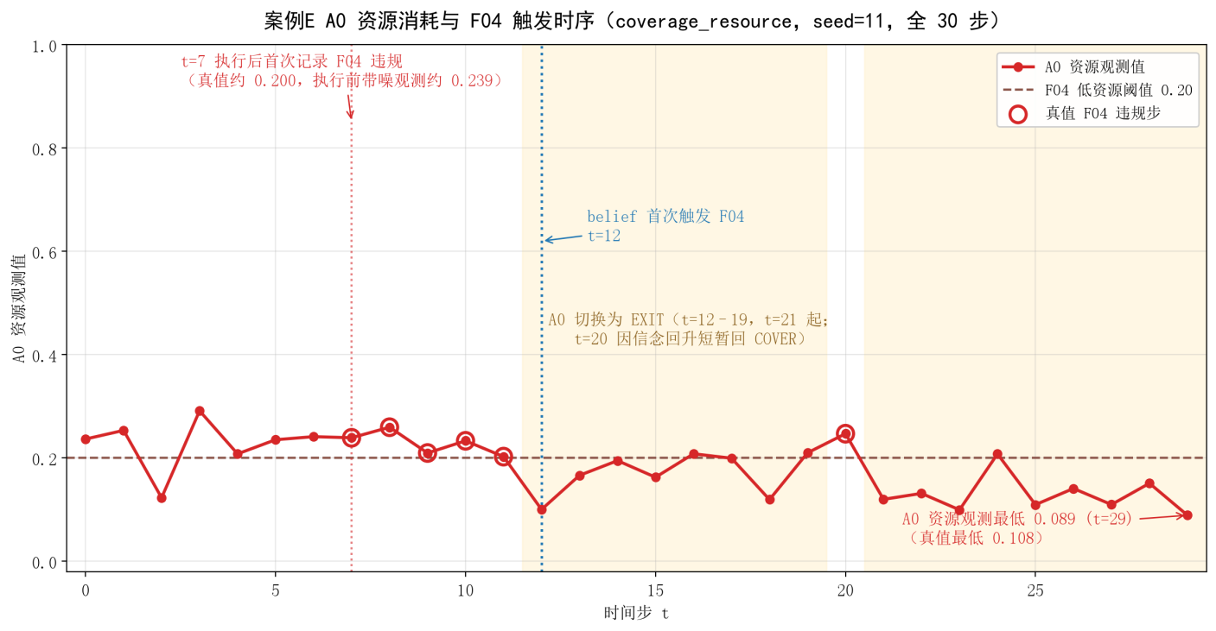
图27 案例E A0 资源消耗与 F04 触发时序
图 28 进一步对比真值 F04 违规标志与 belief 鲁棒下界的时序关系：t=7 执行后首次记录 F04 真值违规（资源真值降至约 0.200 的浮点阈值附近），t=12 执行前首次记录负的 F04 信念鲁棒度，两事件的日志编号相差 5；真值判定与信念监测分别位于执行后和执行前。延迟期间 A0 持续执行 HOLD 与 CRITICAL 交替；图 28 只绘制已记录的负值，不展示此前完整的过零过程；A0 通信全程正常、data_age 始终为 0，因此延迟应归因于资源信念的平滑更新（0.7×上一估计 + 0.3×当前观测）与观测噪声导致的识别滞后，而非信息年龄。belief 触发后安全层将 A0 切换为 EXIT 并维持至 episode 结束（仅 t=20 因资源信念短暂回到阈值以上，A0 再次执行 COVER 并产生 F04 违规，t=21 重新退出）。
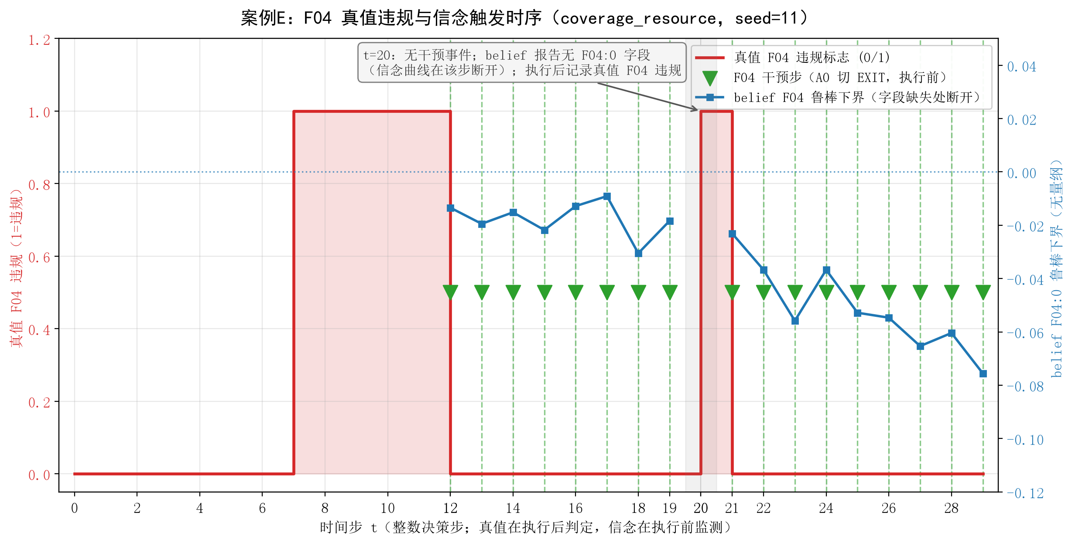
图 28 案例E F04 真值违规与信念触发时序（coverage_resource，seed=11）
（二）七方法对比表
表7-5 案例E七方法动作与结果对比
方法 | 名义动作（A0/A1/A2） | 共享QP执行动作 | 执行后真值结果
本文方法 | COVER/COVER/SUPPORT | EXIT/COVER/SUPPORT | E02:2
MAPPO | RECOVER/EXIT/EXIT | RECOVER/EXIT/EXIT | C02
HAPPO | COVER/RECOVER/RECOVER | EXIT/RECOVER/RECOVER | C02
HATRPO | COVER/RECOVER/RECOVER | EXIT/RECOVER/RECOVER | C02
MACPO | RECOVER/COVER/RECOVER | RECOVER/COVER/RECOVER | 无
MAPPO-Lagrangian | RECOVER/COVER/RECOVER | RECOVER/COVER/RECOVER | E02:1
MAT | RECOVER/RECOVER/RECOVER | RECOVER/RECOVER/RECOVER | C02
在 t=12，本文方法以 F04:0（优先级 8.0）与 C02（优先级 2.6）的规则—规则冲突为输入，仲裁链以最小残差策略将 A0 由 COVER 切换为 EXIT（偏差距离 1.07，含加速度归零），A1 保持 COVER、A2 保持 SUPPORT，QP 状态为 optimal；执行后 F04 与 C02 均满足，仅遗留 E02:2 软规则残差。由表 7-5，MAPPO 与 MAT 令全队回退或退出，留下 C02 覆盖违规；HAPPO 与 HATRPO 也将 A0 切换为 EXIT，但其余两机回退、覆盖仍然失守；MACPO 该步无违规，且全程 30 步内既无 F04 违规也无 C02 违规，不能简单解释为放弃覆盖任务；MAPPO-Lagrangian 令 A0 回退为 RECOVER、A1 承担 COVER，仅遗留 E02:1 软规则残差。需要指出，所有方法均接入同一共享安全层，冲突事件与干预记录同样被保存，可解释记录应归于共享安全层而非本文策略独有。
本案例的优势是角色级分工与局限的如实呈现：安全层未对全队统一收缩，而是仅令低资源的 A0 退出，保留 A1 已有的覆盖角色与 A2 的支援角色；但 t=7–11 已存在 F04 真值违规，且 t=20 因资源信念短暂回到阈值以上，A0 再次执行 COVER 并产生 F04 违规，直到 t=21 重新退出。这反映了局部观测下平滑更新与阈值附近反复切换的固有限制。本文方法的价值体现在触发后的可解释分工与最小残差修正，而非风险发现的无延迟性；缩短此类延迟是后续工作的重要方向。
表7-6 五类仿真冲突的机制结论
冲突性质 | 真实案例 | 当前方法处理 | 是否完全解决
故障规则 vs 协同规则 | A：C05（失联条件下的意图共享） | t=0 依据 C05 意图共享规则，将 A0 由 CRITICAL 改为 RECOVER 并将加速度置零，保留 A1 的 COVER 与 A2 的 SUPPORT；执行后无真值规则违规。F01 失联超时在该步尚未触发 | 该步无硬违规；后续恢复依赖通信重新建立
信息前置条件与任务推进 | B：I02/I03（识别与信息新鲜度） | A0 转 RECOVER，保留 A1 覆盖与 A2 支援；t=0 相关冲突事件均标记已解决 | t=0 执行后无真值违规；本轨迹未记录 M02 违规或放松项
有限支援资源竞争 | C：C03:0/C03:1（双支援） | 首步两条请求均记录为放松项，t=1 起 A2 明确 target=0 支援 A0，A1 请求全程保留为放松项 | 结构性不可同时满足
物理安全 vs 支援协同 | D：S03/C03（支援分离） | A1 角色改为 SUPPORT(target=0)；t=2–5 出现 S02 违规，t=3–8 触发 infeasible_fallback，t=9 恢复 optimal | 未完全解决；t=2-5 出现 S02，最低间隔 229 m
故障资源 vs 团队覆盖 | E：F04/C02（低资源覆盖） | t=7 真值触发 F04，t=12 A0 EXIT、A1 COVER、A2 SUPPORT；t=20 资源信念短暂回到阈值以上，A0 再次 COVER 导致 F04 复发，t=21 重新退出 | 角色分工有效，但存在 belief 触发延迟（t=7→t=12）

8 讨论与结论

8.1 已被实验支持的结论
本文针对多无人机协同任务中"规则安全约束与强化学习策略目标不一致、且规则间可能冲突"的问题，提出了一套 基于规则知识库与依赖图仲裁的在线安全层框架 ，在不重训策略的前提下实现可审计的安全动作修正。
本文的核心工作可概括为四点：
第一，构建六级规则知识库。 将物理安全、信息授权、故障资源、团队协同、任务连续性和效率偏好组织为P0–P5六层、共34个规则编号（F族不设F05，E族不设E04；M06为F03能力丧失情形的任务延续别名，保留独立编号、不与F03合并计数），P0–P2为不可松弛的硬规则，P3–P5为允许保留残差的软规则，并为每层设定基础权重。需要强调，规则编号的设立不等同于全部完成同口径实现：在线 belief-STL 监测、离散门控、连续优化与离线真值判定的逐条覆盖情况见4.2节与附录（S05、S06、F02、C06 无独立真值判定，E03 为纯诊断项），联合 STL 等指标只统计离线已实现的硬规则。该知识库使飞行安全约束具备显式语义，区别于聚合代价或黑盒约束。
第二，提出规则—智能体依赖图与动态优先级仲裁。 在线监测器对每条规则输出违反概率和鲁棒下界，依赖图据此定位规则与受影响智能体的影响关系及规则间冲突边；动态优先级由基础权重、风险放大因子（1+违反概率）和受影响范围因子（1+0.15×（受影响智能体数−1））乘性决定，硬规则的优先地位通过更高的基础权重档位体现。冲突检测采用预定义规则族配对表与共享资源关系的保守启发式近似，同优先级时按智能体编号顺序分配共享资源。
第三，设计冲突感知QP与最小干预修正。 连续优化在归一化控制空间中以单位权重欧氏距离求解最接近门控后候选动作的可行解（SLSQP，非线性约束）；授权、低资源等硬规则由离散门控处理，软规则残差在离散仲裁阶段显式记录，不混入优化目标。求解失败时进入可审计的预设回退并如实记录，不隐藏失败。
第四，引入干预一致训练。 仅对被安全层修改的样本加入离散角色、连续控制、支援目标编号与目标类型四项的模仿（干预一致）损失，使Actor逐步吸收典型修正，减少在线分布偏移。
实验验证表明：在十种子完整基准场景上，本文方法取得七方法中最高的 Reward（28.722），Joint STL 0.925、Conditional STL 0.974、真值违规率 0.0096，约为基线最低值（MAPPO 0.053）的 1/5，即在当前训练预算和评估协议下同时取得较高Reward与较低真值违规率；但本文方法另使用官方基线未采用的行为克隆热启动，且Actor参数化方式与PPO内层更新次数也与基线不同，该结果不能单独证明冲突仲裁模块对Reward具有因果提升作用；在八类冲突子场景中，DG-QP 完整安全链路将多数场景的硬违规率从 0.587–1.000 降至 0.000–0.133，八类消融汇总未单列冲突解决率指标，数值相近的 0.974 条件 STL 来自主实验，不作为消融结论；在高冲突压力测试中，DG-QP 的三步保持率为 0.960（其余配置 0.770），平均最小间隔由基线的 208–221 m 提高至 629.84 m（Holm 校正 p=0.0234），但 30 步长期保持均未实现，违规后恢复终点上也不优于无屏蔽；在JSBSim六自由度零迁移验证中，真值违规率从无安全层的0.512降至0.042。五个典型案例的逐步复盘进一步表明，本文方法能够完整记录名义动作、门控结果、连续修正与规则残差；但不同策略在同一共享安全层下的干预频率与修正距离并不呈现统一的优劣排序：seed=11的五案例中本文方法干预事件数依次为27、36、37、50、38，MAPPO为0、0、0、8、0，本文方法平均干预距离约0.98、MAT约0.41，均非各方法中最小，故案例复盘的价值在于可审计的规则级记录，而非干预次数最少或修正距离最小。第7章各基线方法同样接入该共享安全层并保存规则触发、仲裁与残差日志，规则级解释能力来自共享安全层本身，并非某一策略骨干独有；本文方法与基线的差异主要体现在训练协议、名义动作分布以及接入安全层后的最终任务与安全指标上。
综上，本文方法的核心价值不在于宣称"绝对安全"，而在于 在各机Actor局部分散决策、共享安全层联合仲裁的条件下提供可解释、可审计的规则冲突处理 ——显式定位"哪条规则冲突、影响谁、优先级如何、哪条被放松"，使安全决策可复核而非黑盒。

8.2 后续工作
后续工作包括联合轨迹规划以减少支援—安全趋势回退，资源规则阈值滞回和多步风险累计，大规模分区图与并行QP，以及硬件在环或更高保真控制器验证。本文核心链条是：Actor名义动作→belief-STL风险→依赖图冲突与优先级→离散门控与连续修正（SLSQP）→后验诊断→最终执行。本文仍存在若干局限，可在未来工作中改进：
第一，规则冲突检测的泛化性。 当前依赖图的规则—规则冲突基于预定义的20对规则族配对表与共享资源启发式判定，未对全部规则组合做可行集交运算。未来可引入在线动作可行集的凸近似或采样估计，实现更通用的冲突检测，减少对人工配对表的依赖。
第二，信念监测的触发延迟。 案例E显示，A0 真值 F04 在 t=7 执行后首次记录违规，但安全层直到 t=12 执行前才首次触发干预；该轨迹通信全程正常（c2_connected=True、data_age=0），延迟并非信息年龄所致，而源于局部资源观测的测量噪声与信念状态的指数平滑更新（新观测权重0.3、历史权重0.7），使滤波资源在阈值附近徘徊数步后才越过触发门限。两事件分属“执行后真值判定”与“执行前信念监测”，5 步时间差沿用第7章的前后执行口径（t=12 减 t=7）。未来可结合变化点检测或前瞻性资源预测，缩短风险发现延迟。
第三，离散模式选择的可学习性。 当前离散角色由规则门控器硬编码生成（如F04→EXIT、I02→RECOVER），缺乏对复杂任务上下文的自适应。未来可将门控决策参数化并通过离线强化学习微调，同时保持可解释的规则约束。
第四，大规模与实时性验证。 本文实验最多3架飞行器，安全层耗时约6–7 ms/step。系统虽已实现依赖图分区与组件化 QP 的划分机制，但三机规模的实验尚不能验证大规模可扩展性；在10架以上的高密度场景中，依赖图构建与QP求解的实时性仍需进一步评估。
第五，从仿真到实机。 JSBSim验证仅为六自由度仿真迁移，尚未进行硬件在环或真实飞行试验。未来需在机载平台上验证感知噪声、通信延迟和气动不确定性下的安全层表现。

参考文献
[1] Yu C., et al. The Surprising Effectiveness of PPO in Cooperative Multi-Agent Games.
[2] Kuba J., et al. Trust Region Policy Optimisation in Multi-Agent Reinforcement Learning.
[3] Gu S., Kuba J. G., Wen M., et al. Multi-Agent Constrained Policy Optimisation.
[4] Wen M., Kuba J. G., Lin R., et al. Multi-Agent Reinforcement Learning is a Sequence Modeling Problem.
[5] JSBSim Project. Open-source flight dynamics model.
[6] marlbenchmark/on-policy. Official MAPPO/HAPPO/HATRPO implementation.

附录

层级（基础权重） | 编号 | 规则含义 | 属性 / 仲裁地位；实现覆盖（在线监测／离散门控／连续优化／离线真值）
P0 物理安全（4.0） | S01 | 飞行包线：速度、高度、姿态角与过载边界 | 硬规则，最高优先级  在线：概率+鲁棒下界  门控：记录原因  连续：速度/高度边界  真值：独立判定
 | S02 | 最小安全间隔 | 硬规则，最高优先级  在线：概率+鲁棒下界  门控：连续修正  连续：机间间隔约束  真值：独立判定
 | S03 | 安全接近趋势：预测冲突须在时限内建立安全趋势 | 硬规则，有界时限  在线：概率+鲁棒下界(TTC)  门控：连续修正  连续：安全趋势约束  真值：有界时限判定
 | S04 | 最小能量储备 | 硬规则  在线：概率+鲁棒下界  门控：—  连续：—  真值：独立判定
 | S05 | 越限可恢复性：能量与资源足以支撑恢复 | 硬规则  在线：0/1触发+鲁棒  门控：切RECOVER  连续：—  真值：无独立真值判定
 | S06 | 危险解除后最短安全驻留 | 硬规则  在线：0/1触发+鲁棒  门控：切RECOVER  连续：—  真值：无独立真值判定
P1 信息授权（3.0） | I01 | 任务授权有效 | 硬规则，关键动作前置条件  在线：0/1阈值+鲁棒  门控：切RECOVER  连续：—  真值：独立判定
 | I02 | 目标识别置信度 | 硬规则，关键动作前置条件  在线：概率+鲁棒下界  门控：切RECOVER  连续：—  真值：独立判定
 | I03 | 信息新鲜度（数据年龄不超限） | 硬规则，关键动作前置条件  在线：0/1阈值+鲁棒  门控：切RECOVER  连续：—  真值：独立判定
 | I04 | 多源信息一致性 | 硬规则  在线：0/1阈值  门控：切RECOVER  连续：—  真值：独立判定
 | I05 | 告警处置时限（断链下告警年龄不超限） | 硬规则  在线：0/1阈值+鲁棒  门控：切RECOVER  连续：—  真值：独立判定
 | I06 | 编队信念一致性（机间信息分歧不超限） | 硬规则  在线：阈值判定  门控：—  连续：—  真值：独立判定
P2 故障资源（4.0） | F01 | 通信失联处置：转入恢复或退出 | 硬规则，条件触发  在线：0/1阈值+鲁棒  门控：切RECOVER  连续：—  真值：独立判定
 | F02 | 传感器降级处置 | 硬规则，条件触发  在线：0/1阈值+鲁棒  门控：切RECOVER  连续：—  真值：无独立真值判定
 | F03 | 能力丧失处置 | 硬规则，条件触发  在线：0/1阈值+鲁棒  门控：切RECOVER  连续：—  真值：独立判定（M06别名）
 | F04 | 低资源处置：退出普通任务 | 硬规则，条件触发  在线：阈值+鲁棒下界  门控：切EXIT  连续：—  真值：独立判定
 | F06 | 风险预算充足（能量与资源储备） | 硬规则  在线：0/1阈值+鲁棒  门控：切EXIT  连续：—  真值：独立判定
P3 团队协同（2.0） | C01 | 唯一任务权限（权限持有者恰为一） | 软规则，协同义务  在线：0/1阈值+鲁棒  门控：—  连续：—  真值：独立判定
 | C02 | 团队区域覆盖 | 软规则，协同义务  在线：0/1阈值+鲁棒  门控：指派COVER  连续：—  真值：独立判定
 | C03 | 支援请求及时响应 | 软规则，协同义务  在线：0/1阈值  门控：指派SUPPORT  连续：—  真值：独立判定
 | C04 | 任务交接确认 | 软规则，协同义务  在线：0/1阈值  门控：切RECOVER  连续：—  真值：独立判定
 | C05 | 任务意图共享 | 软规则，协同义务  在线：0/1阈值  门控：切RECOVER  连续：—  真值：独立判定
 | C06 | 未承诺预备能力预留（保留可调度余量） | 软规则，协同义务  在线：0/1阈值+鲁棒  门控：—  连续：—  真值：无独立真值判定
P4 任务连续性（1.0） | M01 | 任务进度有效（非负） | 软规则，任务规则  在线：未在线监测  门控：—  连续：—  真值：独立判定
 | M02 | 任务期限：到期须达到进度要求 | 软规则，任务规则  在线：0/1阈值  门控：—  连续：—  真值：独立判定
 | M03 | 任务评估时限：评估到期后不得长期无任务动作 | 软规则，任务规则  在线：0/1阈值  门控：切HOLD  连续：—  真值：独立判定
 | M04 | 重规划请求响应 | 软规则，任务规则  在线：0/1阈值  门控：切RECOVER  连续：—  真值：独立判定
 | M05 | 失联期间任务连续性 | 软规则，任务规则  在线：0/1阈值  门控：切COVER  连续：—  真值：独立判定
 | M06 | 能力丧失后任务延续 | 软规则，任务规则  在线：0/1阈值+鲁棒  门控：切RECOVER  连续：—  真值：独立判定（同F03）
P5 效率偏好（0.5） | E01 | 避免过度分配（任务角色数不超需求） | 软规则，可放松  在线：0/1阈值+鲁棒  门控：—  连续：—  真值：独立判定
 | E02 | 避免不当驻留 | 软规则，可放松  在线：0/1阈值+鲁棒  门控：—  连续：—  真值：独立判定
 | E03 | 最小干预（安全层诊断约束，非独立真值规则） | 软规则，可放松  在线：不监测（诊断项）  门控：—  连续：—  真值：诊断统计，非真值规则
 | E05 | 危险解除后及时恢复任务 | 软规则，可放松  在线：0/1阈值+鲁棒  门控：—  连续：—  真值：独立判定
 | E06 | 团队负载均衡（能力差不超限） | 软规则，可放松  在线：0/1阈值+鲁棒  门控：—  连续：—  真值：独立判定
注：①“在线”指 belief-STL 在线监测器输出形式，“概率+鲁棒下界”为高斯近似连续概率，“0/1”为阈值或布尔触发，“未在线监测/不监测”表示在线链路不输出该规则；②“门控”为离散门控器对该规则触发的角色或目标动作，“—”表示不单独处理；③“连续”为进入 SLSQP 连续优化的约束，仅S01（速度/高度）、S02（间隔）、S03（趋势）三类；④S05、S06、F02、C06在线有监测（S05/S06还触发门控），但离线真值监测器未实现独立判定，不参与真值硬违规率与联合STL统计；E03为安全层最小干预的诊断统计项，无在线判定也非独立真值规则；⑤联合STL满足率统计执行窗口内离线已实现硬规则在全部执行步均未违规的episode比例，不含任何软规则，不能解释为“所有任务、安全与协同规则全部满足”。

